**深圳市宝安区石岩人民医院**

**2024年第52期医用家具采购公告**

**项目编号:SYYYZBCG2024-52**

根据国家及省市有关政策和规定,依照公开､公平､公正的原则,深圳市宝安区石岩人民医院拟对以下项目进行院内招标采购,欢迎合格供应商对下列产品和有关服务进行谈判｡公告如下:

一､采购项目的名称及数量:

|  |  |  |  |  |  |
| --- | --- | --- | --- | --- | --- |
| **项目名称** | **是否进口** | **采购数量** | **单位** | **使用科室** | **备注** |
| 医用家具 | 否 | 1 | 批 | 静配中心 | 具体要求,  详见附件｡ |

**二､报名时间和地点:**即日起至2024年9月24日16:00前,将1.投标书(正本1份)交深圳市宝安区石岩人民医院综合楼510室招标办预审，投标文件盖骑缝章及每一页盖公章;2.现场报名后将电子版文件发送至电子邮箱(电子版文件包括:①投标书正本(胶装成册)纸质扫描件(PDF格式)②封面､报价单(价格不填)为word格式)｡投标书不用密封,逾期送达或资料缺项者恕不接受｡

**三､投标书要求:**具体请下载以下“详细文件”,严格按《投标书模板》准备相应资料｡

**四､谈判时间和地点:**待定并请关注深圳市宝安区石岩人民医院官网-通知公告-招标公告（http://www.bawjxt.net/syrmyy/tzgg/zbgg/index.html）通知｡参加谈判时,供应商须提供密封报价单、投标书副本5份等资料｡报价单须注明品名､品牌､规格､单位､报价等详细项目｡

**五､联系电话:** 0755-81219500转6541(梁老师)｡

**深圳市宝安区石岩人民医院**

2024年9月14日

**谈判须知**

1､投标人具有独立法人资格或具有独立承担民事责任能力的其他组织（提供营业执照或事业单位法人证书等证明资料复印件或扫描件加盖投标人公章，原件备查）。

2､竞价公司的价格高于深圳市宝安区石岩人民医院拟定的产品预算价（最高限价）为废标｡

3､标价应为含税实际供货价,包括验收合格前所发生的保险､运输(到指定场地)､检验､安装就位以及调试等一切费用｡

4､投标人应提供6份投标书(1正5副),每份投标书须清楚地标明“正本”或“副本”字样,正本与副本必须一致;若正本与副本不一致,以正本为准｡每份投标书须由投标人法人或其授权代表正确签署｡

5､投标人提供的所有书面文件材料均须加盖公司公章｡

6､投标人提供的证明文件材料必须是真实的,凡提供货物发票需在国家税务总局全国增值税发票查验平台验证打印,若经核实有虚假证明文件则作废标处理,深圳市宝安区石岩人民医院将拒付该中标产品所使用费用款项,并将投标人列入黑名单,2年内禁止其参加深圳市宝安区石岩人民医院招标采购活动｡

7､投标人未被列入失信被执行人、重大税收违法案件当事人名单及政府采购严重违法失信行为记录名单。投标人诚信查询渠道：“信用中国”网站([www.creditchina.gov.cn](http://www.creditchina.gov.cn))没有以下任意记录名单之一：①记录失信被执行人；②重大税收违法失信主体；③政府采购严重违法失信行为。“中国政府采购网”（www.ccgp.gov.cn）栏的“政府采购严重违法失信行为记录名单”、深圳市政府采购监督管理网（zfcg.sz.gov.cn）、深圳信用网（https://www.szcredit.com.cn）查询相关主体信用记录。

8､①参加本次采购活动前三年内无行贿犯罪记录；②参与本项目采购活动时不存在被禁止参与政府采购活动情形；③单位负责人为同一人或者存在直接控股、管理关系的不同供应商，不得参加同一合同项下的政府采购活动；④除单一来源采购，为采购项目提供整体设计、规范编制或者项目管理、监理、检测等服务的供应商，不得再参加该采购项目的其他采购活动（由供应商在《投标及履约承诺函》中作出声明）。

9.提供法定代表人、主要经营负责人、项目投标授权代表人、项目负责人、主要技术人员最近一个月的社会保险证明。如本项目未安排项目投标授权代表人、项目负责人、主要技术人员的，无需提供投标授权代表人、项目负责人、主要技术人员的社会保险证明。

10､投标方须承诺本次投标项目报价低于深圳市宝安区石岩人民医院历史采购价,且为在广东省内三甲医院同期的最低价｡若有违以上承诺,医院将对其进行以下处罚:①终止合同;②对已使用(已用在病人身上)的该项产品拒付相关费用｡③如因价格过高原因而导致医院受到相关经济和行政处罚,深圳市宝安区石岩人民医院将追究投标方相应责任｡

11､投标费用:不论投标的结果如何,投标人必须自行承担与参加投标有关的所有费用｡

12､投标人必须接受:需方的采购谈判方法;需方不向落标方解释落标原因,不一定以最低价中标､不退还谈判响应文件｡

13､除买方事先书面同意外,卖方不得将自己应履行的全部或部分合同义务转让给他人｡

14､如果产品的质量和规格与合同不符,或在质量保证期内证实其产品是有缺陷的,包括潜在缺陷或2使用不符合要求的材料,买方报请当地质监､药监等有关部门进行检查后,有权凭质检证书向卖方提出索赔,买方发出索赔通知后20天内,如果卖方未作答复,上述索赔将被视为已被卖方接受｡

15､经深圳市宝安区石岩人民医院评审委员会确认预中标单位并经公示3天,由招标办通知领取中标/成交结果通知书,凭结果通知书10个工作日内到深圳市宝安区石岩人民医院采购科室签订供货合同｡

16､本项目不得转包､拆包,不接受联合体投标人｡

**谈判方法和程序**

一､评审谈判响应文件

(一)评标工作由医院专门组织的评标委员会进行资格性和符合性评审｡

(二)在初审阶段,属于下列情况的投标书将不能进入复审阶段:

1､投标书法定代表人或其授权代表签字､盖章模糊无法辨认的;

2､所提供文件资料存在故意隐瞒或提供不实内容的;

3､提供资质材料不完整的｡

二､谈判小组

(一)谈判小组依法由5人(含)以上奇数的人员组成｡

(二)谈判期间,谈判响应方全权代表必须在场,负责解答有关事宜｡

三､采购评审原则与方法

(一)采购将采用综合评分法,即按照招标文件中规定的因素包括价格､技术､信誉､业绩､服务等进行谈判后,进行最后确认和报价,以最后得分最高的投标人作为中标候选供应商｡

(二)在采购过程中,出现下列情形之一的,应予废标:

1､出现影响采购公正的违法､违规行为的;

2､供应商的报价均超过预算金额,不能支付的;

3､因重大变故,采购任务取消的;

4､其他经评审小组一致认定应予废标情形的｡

(三)在采购过程中,投标人投标报价明显超过市场平均价格,评审小组经评审后一致认定报价不合理的,可以认定其报价无效｡

(四)需方不向落标方解释落标原因,不一定以最低价中标､不退还谈判响应文件｡

四､谈判程序

(一)评审小组审核采购响应文件｡评审小组按照资格性和符合性进行审核响应文件｡

(二)评审小组汇总并讨论审核情况,确定采购响应方是否符合采购资格｡

(三)按标项与各采购响应方进行谈判和评审｡

1､必要时由谈判响应方介绍公司的基本情况､产品的性质､用途､销售及价格｡

2､谈判小组就讨论和汇总的情况与谈判响应方展开谈判｡

3､各谈判响应方在本标项全部谈判结束后按规定时间内进行报价｡在医院监察部门监督下,由工作人员当众拆封､唱标｡唱标的内容包括投标人名称､投标价格(按照SFDA批准的名称､详细规格型号填写报价,现场递交)｡

(四)谈判小组对谈判的情况进行综合评分(总分100分)｡技术商务分与报价评审分相加总分最高者为预中标单位｡

|  |  |  |  |
| --- | --- | --- | --- |
| 序号 | 评分因素 | 分值 | 评分准则 |
| **技术商务(70分)** | 技术响应 | 24.5 | （一）评审内容  投标人应如实填写《技术参数偏离表》，评审委员会根据技术需求参数响应情况进行打分。  （二）评分标准  各项技术参数指标及要求全部满足的得24.5分；标“▲”为重点参数，未响应或每负偏离一项扣1分；一般参数，未响应或每负偏离一项扣0.5分。扣完为止。  备注：  1.标记“▲”的重要参数是否响应以投标人提供的检测报告数据为准；对应参数在检测报告中标注，原材料名称需与检测报告名称一致。  2.未按要求提供或提供检测报告模糊不清的，该项视为未响应或负偏离。  3.如对一项招标技术要求（以划分框为准）中的内容存在一处（或以上）负偏离的，在评分时只作一项负偏离扣分。 |
| 家具安装调试 | 9 | （一）评审内容  提供符合本项目的家具安装调试方案，应含：  1.项目实施团队；  2.安装（施工）方案及进度安排；  3.质量控制措施。  （二）评分标准  以上三项内容，每满足一项内容得1分，最高得3分。  在此基础上，评审委员会根据投标人的具体响应内容进行横向比较:  1.评审为优：总体规划有特点，施工团队配备合理、施工方案及进度满足要求，质量保证措施得当的，得6分；  2.评审为良：总体规划有一定特点，施工团队配备较为合理、施工方案及进度较为满足要求，质量保证措施较为得当的，得4分；  3.评审为中：总体规划无特点，施工团队配备一般、施工方案及进度基本满足要求，质量保证措施一般的，得2分；  4.评价为差：总体规划无特点，施工团队配备差、施工方案及进度不能满足要求，质量保证措施差，不得分。 |
| 小样质量 | 10 | （一）评审内容  按照《样品明细表》提供材料小样，评审委员会就材料小样外观与设计的符合性、产品工艺的完美性、产品功能的完备性进行评审。   1. 评分标准   优：材料小样外观与设计符合要求、产品工艺完美、产品功能完备；  良：材料小样外观与设计较符合要求、产品工艺较完美、产品功能较完备  中：材料小样外观与设计基本符合要求、产品工艺一般、产品功能的不够完备  差：材料小样外观与设计不符合要求、产品工艺不完美、产品功能不完备或者未按要求提供样品。  评审委员会根据响应情况进行横向比较，优得10分，良得7分，中得4分，差得0分。 |
| 商务响应 | 14 | （一）评审内容  投标人应如实填写《商务条款偏离表》，评审委员会根据响应情况进行打分。  （二）评分标准  各项商务条款参数指标及要求全部满足的得14分；标“▲”为重点参数，未响应或每负偏离一项扣3分；一般参数，未响应或每负偏离一项扣1分。扣完为止。 |
| 同类项目业绩 | 7.5 | (一)评审内容  投标人自2021年1月1以来具有办公家具同类案例,每提供一个得2.5分,最高得7.5分｡  (二)评审依据  投标人须提供合同关键页扫描件｡ |
| 企业诚信 | 5 | （一）评分内容：  根据《深圳市财政局关于印发<深圳市财政局政府采购供应商信用信息管理办法>的通知》（深财规〔2023〕3号）相关规定，如供应商在全国范围内存在因政府采购违法、违规行为受到财政部门罚款等一般行政处罚信息，或者存在该办法第十一条所称在本市集中采购活动中的一般违法失信行为记录信息，且在公示期内的，本项不得分，否则得满分。  （二）评分依据：  1、投标人提供“投标人诚信承诺函”，加盖公章；  2、提供“信用中国”（www.creditchina.gov.cn）、“中国政府采购网”（www.ccgp.gov.cn）、“深圳市政府采购监管网”（http://zfcg.sz.gov.cn）以及市、区财政部门认定的其他渠道查询供应商信用信息。 |
| **报价(30分)** | 报价超过最高限价和与招标文件有重大偏离的或不能通过评标委员会初审的供应商不列入报价范围,列入报价范围的供应商价格分采用低价优先法计算,即满足招标文件要求且投标价格最低的投标报价为评标基准价,其价格分为满分(30分)｡其他投标人的价格分按照下列公式计算:**投标报价得分=(评标基准价/投标报价)×30** | | |

(五)谈判小组拟制谈判报告｡

五､中标通知

(一)谈判结束后,院方将于三个工作日内在深圳市宝安区石岩人民医院官网发布中标公告,公告期满,如无谈判响应方质疑,由深圳市宝安区石岩人民医院招标办签发《中标/成交结果通知书》｡

(二)结果通知书发出后,若中标谈判响应方放弃中标,应当承担相应的法律责任｡中标通知书对采购人和中标谈判响应方具有同等法律效力｡

(三)中标公告期满后,中标公司将来深圳市宝安区石岩人民医院采购部门签订合同｡

深圳市宝安区石岩人民医院

附件:

**注：投标人须对本项目的技术参数和商务条款（售后服务要求）进行一一逐条响应**

**1.技术参数和商务条款（售后服务要求）中打“★”号条款为实质性条款，有任何一条负偏离则导致无效投标。**

**2.技术参数和商务条款（售后服务要求）中打“▲”号条款为重要技术参数，但不作为无效投标条款。**

**3.技术参数和商务条款（售后服务要求）中要求提供证明材料的，投标文件需提供相应证明材料复印件或扫描件（加盖投标人公章，原件备查）并注明证明材料在投标文件中的具体页码，未按要求提供证明材料或提供的证明资料显示产品参数信息不符合招标文件要求的，均视为负偏离。**

**4.投标人提供证书或检测报告等证明材料的，颁发证书、出具报告的机构须是合法设立的机构，且具有颁发相应证书或者出具相应报告的资质。**

**5.技术规格中如出现的工艺、材料、设备或参照的品牌、图片仅为方便描述而没有限制性，投标人可以在其提供的文件资料中选用替代标准，但这些替代标准要优于或相当于技术规格要求中的标准。**

**医用家具**

**【预算总金额】**

预算总金额：180000元

【**货物清单**】

|  |  |  |  |  |
| --- | --- | --- | --- | --- |
| 序号 | **名称** | **规格** | **数量** | **单位** |
| 1 | 不锈钢更鞋柜凳 | 1400*350\250*600 | 1 | 个 |
| 2 | 不锈钢鞋柜 | 650*230*2350 | 1 | 个 |
| 3 | 不锈钢鞋柜 | 1000*230*2350 | 1 | 个 |
| 4 | 床头柜 | 400*450*500 | 1 | 个 |
| 5 | 折叠会议桌 | 1200*400*750 | 2 | 张 |
| 6 | 会议椅 | 常规 | 6 | 张 |
| 7 | 茶水柜 | 800*400*850 | 1 | 个 |
| 8 | 不锈钢窗边矮柜 | 2770\2560*1050*930 | 1 | 组 |
| 9 | 铁更衣柜 | 3200*400*2000 | 2 | 组 |
| 10 | 铁办公桌 | 1000*600*750 | 4 | 张 |
| 11 | 办公椅 | 常规 | 6 | 张 |
| 12 | 铁文件柜（常规） | 900*400*1800 | 3 | 个 |
| 13 | 不锈钢窗边矮柜（桌面及面板喷蓝色） | 2600*600*920 | 1 | 组 |
| 14 | 不锈钢更鞋柜凳 | 1140*350*500 | 1 | 个 |
| 15 | 不锈钢更衣柜 | 1600*350*2350 | 1 | 个 |
| 16 | 不锈钢审核桌 | 2000*500*750 | 2 | 张 |
| 17 | 不锈钢审核桌 | 1750*500*750 | 1 | 张 |
| 18 | 不锈钢整理桌 | 1340*690*850 | 1 | 张 |
| 19 | 不锈钢置物架 | 1100*500*2000 | 1 | 个 |
| 20 | 不锈钢置物架 | 2300*500*2000 | 1 | 个 |
| 21 | 不锈钢沥水架 | 1600*500*2000 | 1 | 个 |
| 22 | 不锈钢桌 | 600*400*760 | 1 | 张 |
| 23 | 不锈钢更鞋柜凳 | 1780*350*500 | 1 | 个 |
| 24 | 不锈钢更衣柜 | 1950*400*2350 | 1 | 个 |
| 25 | 大输液塑钢货架 | 2300*500*1800 | 3 | 个 |
| 26 | 不锈钢摆药桌 | 1500*600*750 | 4 | 张 |
| 27 | 储物柜 | 1200*600*2000 | 1 | 个 |
| 28 | 不锈钢货柜 | 3730*600*2000 | 1 | 个 |
| 29 | 不锈钢货架 | 1300*600*2000 | 1 | 个 |
| 30 | 不锈钢货架 | 2000*600*2000 | 1 | 个 |
| 31 | 不锈钢货架 | 2000*600*2000 | 2 | 个 |
| 32 | 不锈钢货架 | 2200*600*2000 | 1 | 个 |
| 33 | 不锈钢操作圆凳 | 常规 | 12 | 张 |
| 34 | 试衣镜 | 1500*500 | 4 | 块 |
| 35 | 不锈钢双层推车 | 660*440*860 | 10 | 辆 |
| 36 | 不锈钢三层推车 | 800*480*860 | 6 | 辆 |
| 37 | 不锈钢平板推车 | 1000*600*870 | 4 | 辆 |

**【****技术参数】**

|  |  |  |  |
| --- | --- | --- | --- |
| **名称** | **序号** | **材质说明** | **参考图** |
| 1.不锈钢更鞋柜凳 | 1 | 材质:1.优质304不锈钢材质1.2厚，表面具有一层保护膜、光洁度高、抗蚀能力强，经过酸洗、脱脂磷化处理。2.环保无毒害；无气味；焊接部分采用高标准熔接焊，表面平整光滑。无凹凸感，抗压能力强。零件表面干净，产品质量稳定。结合能力强，具有优异的柔韧性、耐磨性和装饰性并切属于环保产品。整体美观大方，焊缝均匀牢固，无烧损、冷裂、漏焊等缺陷，各焊接部位打磨平整,防锈，防虫咬，防串味,经久耐用。 |  |
| 2 | 不锈钢制连接件：检测和判定依据：GB/T 10125-2021《人造气氛腐蚀试验 盐雾试验》；QB/T 3832-1999《轻工产品金属镀层腐蚀试验结果的评价》;GB/T3280-2015《不锈钢冷轧钢板和钢带》；GB/T 1741-2020《漆膜耐霉菌性测定法》；GB/T3325-2017《金属家具通用技术条件》，金属件外观性能单项评价合格，铜加速乙酸盐雾试验（CASS)连续喷雾≥240h，镀（涂）层对基体的保护等级检测结果达到10级或以上、镀（涂）层本身耐腐蚀等级检测结果达到10级或以上，耐霉菌性等级可可毛球二孢达到0级，化学成分（质量分数）/%，碳（C）wt.%≤0.05、锰（Mn）wt.%≤1.5、磷（P)wt.%≤0.045、硫（S）wt.%≤0.01、硅（Si）wt.%≤0.55、铬（Cr）wt.%达到18-19、镍（Ni）wt.%达到8-9. 投标人须提供第三方检测机构出具的具有 CMA 或 CNAS 标识的检测报告扫描件（检测报告须包含并符合本项参数的全部内容，原件备查，及全国认证认可信息公共服务平台网站http://cx.cnca.cn/CertECloud/qts/qts/qtsPage ）查询信息截图。 |
| 2.不锈钢鞋柜 | 3 | 材质:1.优质304不锈钢材质.2.采用厚度1.2mm不锈钢板，表面具有一层保护膜、光洁度高、抗蚀能力强，经过酸洗、脱脂磷化处理。 3.环保无毒害；无气味；焊接部分采用高标准熔接焊，表面平整光滑。无凹凸感，抗压能力强。零件表面干净，产品质量稳定。结合能力强，具有优异的柔韧性、耐磨性和装饰性并切属于环保产品。整体美观大方，焊缝均匀牢固，无烧损、冷裂、漏焊等缺陷，各焊接部位打磨平整,防锈，防虫咬，防串味,经久耐用，抽屉导轨为优质路轨 斜边层板。 |  |
| 3.不锈钢鞋柜 | 4 | 材质:1.优质304不锈钢材质.2.采用厚度1.2mm不锈钢板，表面具有一层保护膜、光洁度高、抗蚀能力强，经过酸洗、脱脂磷化处理。 3.环保无毒害；无气味；焊接部分采用高标准熔接焊，表面平整光滑。无凹凸感，抗压能力强。零件表面干净，产品质量稳定。结合能力强，具有优异的柔韧性、耐磨性和装饰性并切属于环保产品。整体美观大方，焊缝均匀牢固，无烧损、冷裂、漏焊等缺陷，各焊接部位打磨平整,防锈，防虫咬，防串味,经久耐用，抽屉导轨为优质路轨 斜边层板。 |  |
| 4.床头柜 | 5 | 材质：采用实木床体框架,经干燥处理，木纹理通顺，木材经防虫，防腐等化学处理，各项技术指标均达到国际标准，环保水性清漆无异味同时使床架更耐用，耐水耐磨。 |  |
| 6 | 水性油漆（底漆）：检测依据：GB18581-2020《木器涂料中有害物质限量》、GB/T23993-2009《水性涂料中甲醛含量的测定乙酰丙酮分光光度法》、GB/T31414-2015《水性涂料表面活性剂的测定烷基酚聚氧乙烯醚》、GB/T1741-2020《漆膜耐霉菌性测定法》、GB/T21866-2008《抗菌涂料（漆膜）抗菌性测定法和抗菌效果》VOC含量未检出、甲醛含量未检出、乙二醇醚及醚酯总和含量(限乙二醇甲醚、乙二醇甲醚醋酸酯、乙二醇乙醚、乙二醇乙醚醋酸酯、乙二醇二甲醚、乙二醇二乙醚、二乙二醇二甲醚、三乙二醇二甲醚)未检出，苯系物总和含量[限苯、甲苯、二甲苯(含乙苯)]未检出，烷基酚聚氧乙烯醚总和含量{限辛基酚聚氧乙烯醚[C8H17-C6H4-(OC2H4)nOH，简称OPnEO]和壬基酚聚氧乙烯醚[C9H19-C6H4-(OC2H4)nOH,简称NPnEO],n=2～16}未检出，耐霉菌性能：桔青霉、可可毛球二孢防霉等级达到0级，抗菌性能：表皮葡萄球菌、白色假丝酵母抗细菌率≥99%。 投标人须提供第三方检测机构出具的具有 CMA 或 CNAS 标识的检测报告扫描件（检测报告须包含并符合本项参数的全部内容，原件备查，及全国认证认可信息公共服务平台网站http://cx.cnca.cn/CertECloud/qts/qts/qtsPage ）查询信息截图。 |
| 7 | 水性油漆（面漆）：检测依据：GB18581-2020《木器涂料中有害物质限量》、GB/T23993-2009《水性涂料中甲醛含量的测定乙酰丙酮分光光度法》、GB/T31414-2015《水性涂料表面活性剂的测定烷基酚聚氧乙烯醚》、GB/T1741-2020《漆膜耐霉菌性测定法》、GB/T21866-2008《抗菌涂料（漆膜）抗菌性测定法和抗菌效果》VOC含量未检出、甲醛含量未检出、乙二醇醚及醚酯总和含量(限乙二醇甲醚、乙二醇甲醚醋酸酯、乙二醇乙醚、乙二醇乙醚醋酸酯、乙二醇二甲醚、乙二醇二乙醚、二乙二醇二甲醚、三乙二醇二甲醚)未检出，苯系物总和含量[限苯、甲苯、二甲苯(含乙苯)]未检出，烷基酚聚氧乙烯醚总和含量{限辛基酚聚氧乙烯醚[C8H17-C6H4-(OC2H4)nOH，简称OPnEO]和壬基酚聚氧乙烯醚[C9H19-C6H4-(OC2H4)nOH,简称NPnEO],n=2～16}未检出，耐霉菌性能：桔青霉、可可毛球二孢防霉等级达到0级，抗菌性能：表皮葡萄球菌、白色假丝酵母抗细菌率≥99%。 投标人须提供第三方检测机构出具的具有 CMA 或 CNAS 标识的检测报告扫描件（检测报告须包含并符合本项参数的全部内容，原件备查，及全国认证认可信息公共服务平台网站http://cx.cnca.cn/CertECloud/qts/qts/qtsPage ）查询信息截图。 |
| 5.折叠会议桌 | 8 | 1.台面采用 25mm 厚三聚氰胺刨花板， 表面耐磨、防污、硬度高；表面哑光效 果持久，强度高，刚性好，不变形，比 重合理；所有板材均为经防虫防腐化学处理； 2.封边：纹理配套的 2mm 厚PVC 封边带，薄边斜边工艺；  3.脚管采用铝型材，管壁厚度1.5mm，横梁采用20*60*1.2国产刨花板冷轧钢管；  4.挡板采用16mm木板；  5.采用高端万向尼龙静音刹车轮；  6.新型线控折叠机构，带多档锁定功能，可任意折叠注：颜色、尺寸、应考虑与室内装修风格相匹配，深化图纸的产品尺寸与造型微调需根据采购人要求调整，图片仅供参考，后期以深化图为准。； 、 |  |
| 9 | 三聚氰胺刨花板：检验依据：HJ 571-2010《环境标志产品技术要求 人造板及其制品》、GB 8624-2012《建筑材料及制品燃烧性能分级》、GB/T 15102-2017《浸渍胶膜纸饰面纤维板和刨花板》；JC/T2039-2010《抗菌防霉木质装饰板》，表面耐冷热循环、表面耐划痕、表面耐磨、表面耐污染腐蚀检测合格，静曲强度≥20MPa，弹性模量≥3300MPa，内结合强度≥0.50MPa，表面胶合强度≥1.30MPa,2h吸水厚度膨胀率≤0.5%，含水率为6.0-8%，密度为0.60-0.80g/cm³,握螺钉力：板面≥1200N、板边≥900N,表面耐香烟灼烧、表面耐干热、表面耐龟裂、表面耐水蒸气均≥5级，耐光色牢度≥4级，甲醛释放量（mg/m³)为未检出，总挥发性有机化合物（TVOC)释放率≤0.05mg/（m²·h）（72h）。抗菌性能铜绿假单胞菌抗细菌率≥99.5%，燃烧性能等级B1(C-S1,d0)燃烧增长速率指数FIGRAO.4MJ≤150，火焰横向蔓延未到达试样长翼边缘单项评价合格，600s的总放热量THR600S≤15MJ，产烟特性等级S1烟气生成速率指数SMOGRA≤30m²/s²，产烟特性等级S1：试验600s总烟气生成量TSP600≤50m²，燃烧滴落物/微粒等级d0：600s内无燃烧滴落物/微粒单项评价合格，60s内焰尖高度Fs≤140mm，60s内无燃烧滴落物引燃滤纸现象单项评价合格。 投标人须提供第三方检测机构出具的具有 CMA 或 CNAS 标识的检测报告扫描件（检测报告须包含并符合本项参数的全部内容，原件备查，及全国认证认可信息公共服务平台网站http://cx.cnca.cn/CertECloud/qts/qts/qtsPage ）查询信息截图。 |
| 10 | PVC封边条:检验依据：QB/T 4463-2013《家具用封边条技术要求》、GB/T 24128-2018《塑料 塑料防霉剂的防霉效果评估》、GB/T 31402-2015《塑料 塑料表面抗菌性能试验方法》，理化性能：耐干热性、耐磨性、耐开裂性（耐龟裂性)、耐冷热循环检测合格，塑料封边条有害物质限量：甲醛释放量（mg/L)未检出，可迁移元素（可溶性重金属）(mg/kg)，铅(Pb)、镉(Cd)、铬(Cr)、汞(Hg)、砷(As)、钡(Ba)、锑(Sb)、硒(Se)均为未检出；氯乙烯单体(mg/kg)未检出；邻苯二甲酸酯（DBP、BBP、DEHP、DNOP、DINP和DIDP）的总量（%）未检出；多溴联苯（PBB)(mg/kg)未检出；多溴联苯谜(PBDE)(mg/kg)未检出，防霉性能：桔青霉、可可毛球二孢防霉等级达到0级，抗菌性能：表皮葡萄球菌、白色假丝酵母抗菌性能值≥99.5%。 投标人须提供第三方检测机构出具的具有 CMA 或 CNAS 标识的检测报告扫描件（检测报告须包含并符合本项参数的全部内容，原件备查，及全国认证认可信息公共服务平台网站http://cx.cnca.cn/CertECloud/qts/qts/qtsPage ）查询信息截图。 |
| 6.会议椅 | 11 | 1.靠背：背框采用尼龙加玻璃纤维料制作，内框为PP尼龙料，整体设计符合人体工学。 2.扶手：为高强度PA主体料+铝合金连接件材质，并可向上翻转调节。 3.座部：坐面布料采用纳米纤维特殊处理弹力阻燃布,同样座部具备向上翻转功能，座绵采用一体成型高密度海绵。 4.铁架：整张椅型铁架管管壁厚度为2.0MM,双杆设计，表面喷粉银白色,抗静电防，堆叠摩擦。 5.脚垫：使用PU材质，防止噪音。  注：颜色、尺寸、应考虑与室内装修风格相匹配，深化图纸的产品尺寸与造型微调需根据采购人要求调整，图片仅供参考，后期以深化图为准。 |  |
| 12 | 阻燃布：检验依据：GB 18401-2010 《国家纺织产品基本安全技术规范》、GB 17927.1-2011《软体家具 床垫和沙发 抗引燃特性的评定 第1部分：阴燃的香烟》、GB/T24346-2009《纺织品 防霉性能的评价》、QB/T 4371-2012《家具抗菌性能的评价》，抗引燃特性-阴燃的香烟：阻燃Ⅰ级或以上，无异味，耐干摩擦色牢度≥4级，耐碱汗渍色牢度变色≥4级、沾色≥4级，耐酸汗渍色牢度变色≥4级、沾色≥4级，耐水色牢度变色≥4级、沾色≥4级，甲醛含量（mk/kg）、可分解致癌芳香胺染料实测结果未检出，抗菌性能：表皮葡萄球菌、白色假丝酵母抑菌率≥99.5%，防霉性能：桔青霉、可可毛球二孢防霉等级达到0级。  投标人须提供第三方检测机构出具的具有 CMA 或 CNAS 标识的检测报告扫描件（检测报告须包含并符合本项参数的全部内容，原件备查，及全国认证认可信息公共服务平台网站http://cx.cnca.cn/CertECloud/qts/qts/qtsPage ）查询信息截图。 |
| 13 | 玻璃纤维塑料：检验依据：HJ 2540-2015《环境标志产品技术要求 木塑制品》；GB 28481-2012《塑料家具中有害物质限量》；HJ571-2010《环境标志产品技术要求 人造板及其制品》；GB 18584-2001《室内装饰装修材料木家具中有害物质限量》；QB/T 4371-2012《家具抗菌性能的评价》，邻苯二甲酸酯总量（%）、甲醛释放量（mg/m³）为未检出，重金属（mg/㎡）：可溶性铅、可溶性镉、可溶性铬、可溶性汞均为未检出，重金属含量（限色漆）（mg/Kg）：可溶性铅、可溶性镉、可溶性铬、可溶性汞均为未检出，总挥发性有机化合物（TVOC）mg/（㎡·h)（72h)为未检出。抗菌性能乙型溶血性链球菌抑菌率≥99.5%。投标人须提供第三方检测机构出具的具有 CMA 或 CNAS 标识的检测报告扫描件（检测报告须包含并符合本项参数的全部内容，原件备查，及全国认证认可信息公共服务平台网站http://cx.cnca.cn/CertECloud/qts/qts/qtsPage ）查询信息截图。 |
| 7.茶水柜 | 14 | 基材：采用符合环保标准的三聚氰胺板，厚度不低于20MM工艺：采用先进的机械垫压工艺处理，材料附面拼贴严格，平整，不允许有脱胶、鼓泡、无裂纹，压痕和划伤。五金配件：采用优质五金配件。 |  |
| 8.不锈钢窗边矮柜 | 15 | 材质:1.优质304不锈钢材质.2.采用厚度1.2mm不锈钢板，表面具有一层保护膜、光洁度高、抗蚀能力强，经过酸洗、脱脂磷化处理。 3.环保无毒害；无气味；焊接部分采用高标准熔接焊，表面平整光滑。无凹凸感，抗压能力强。零件表面干净，产品质量稳定。结合能力强，具有优异的柔韧性、耐磨性和装饰性并切属于环保产品。整体美观大方，焊缝均匀牢固，无烧损、冷裂、漏焊等缺陷，各焊接部位打磨平整,防锈，防虫咬，防串味,经久耐用,4.台面采用12MM水曲柳切片胶合夹板基材,表面不锈钢钢板,5.带抽屉.无门板6导轨为优质的三节路轨。注：颜色、尺寸、应考虑与室内装修风格相匹配，深化图纸的产品尺寸与造型微调需根据采购人要求调整，图片仅供参考，后期以深化图为准。 |  |
| 16 | 水曲柳切片胶合板：检验依据：HJ 571-2010《环境标志产品技术要求 人造板及其制品》、GB/T 9846-2015《普通胶合板》、GB 8624-2012《建筑材料及制品燃烧性能分级》，胶合强度、浸渍剥离、静曲强度检测合格，燃烧性能等级（B1)：燃烧增长速率指数≤140W/s、600s内总热释放量≤15MJ、火焰横向蔓延长度、燃烧长度、燃烧滴落物检测合格，附加等级（GB 8624）：烟气生成速率/600s内总烟气生成量达到s1级、燃烧滴落物/微粒等级达到d0级，甲醛释放量（HJ 571）（mg/m³）为未检出。 投标人须提供 第三方检测机构出具的具有 CMA 或 CNAS 标识的检测报告扫描件（检测报告须包含并符合本项参数的全部内容，原件备查，及全国认证认可信息公共服务平台网站http://cx.cnca.cn/CertECloud/qts/qts/qtsPage ）查询信息截图。 |
| 9.铁更衣柜 | 17 | 1.采用优质加厚1.0mm冷轧钢板制作 全钢结构，经过防锈和酸洗，耐蚀性能强，加厚隔板，承载力强，坚固耐用。 2.环保五金件，锁具钥匙。 3.门板为蓝色柜体为白色（配层板和挂衣杆）。  注：颜色、尺寸、应考虑与室内装修风格相匹配，深化图纸的产品尺寸与造型微调需根据采购人要求调整，图片仅供参考，后期以深化图为准。 |  |
| 10.铁办公桌 | 18 | 1.采用优质加厚1.2mm冷轧钢板制作 全钢结构，经过防锈和酸洗，加厚隔板。 2.无磷静电粉末喷涂 无甲醛 无气味 环保健康。 3.环保五金件，锁具钥匙。 4.配键盘架 注：颜色、尺寸、应考虑与室内装修风格相匹配，深化图纸的产品尺寸与造型微调需根据采购人要求调整，图片仅供参考，后期以深化图为准。 |  |
| 11.办公椅 | 19 | 1.规格：常规 2.尼龙加玻纤背架，活动腰靠 3.40密度高弹力海绵 4.三档锁定底盘 5.PU面3D升降扶手 6.∮320电镀高脚 7.φ50M尼龙电镀轮。 注：颜色、尺寸、应考虑与室内装修风格相匹配，深化图纸的产品尺寸与造型微调需根据采购人要求调整，图片仅供参考，后期以深化图为准。 |  |
| 20 | 功能椅：检测和判定依据：GB/T 16799-2018《家具用皮革》；GB 28481-2012《塑料家具中有害物质限量》；GB/T 32487-2016《塑料家具通用技术条件》；GB/T 3280-2015《不锈钢冷轧钢板和钢带》；GB 18401-2010《国家纺织产品基本安全技术规范》；GB/T 1741-2020《漆膜耐霉菌性测定法》，摩擦色牢度干擦、湿擦、碱性汗液单项评价合格，涂层粘着牢度N/10mm≥7，耐折牢度（50000次）无裂纹单项评价合格，耐磨性（CS-10,500g，500r）单项评价合格，撕裂力N≥75，气味≤2级，PH≥5，游离甲醛mg/kg为未检出，挥发性有机物（VOC）mg/kg为未检出，可萃取重金属铅（Pb）mg/kg为未检出、镉（Cd）mg/kg为未检出，禁用偶氮染料：4-氨基联苯、联苯胺、4-氯邻甲苯胺、2-萘胺、邻氨基偶氮甲苯、2-氨基-4-硝基甲苯、对氯苯胺、2，4-二氨基苯甲醚、4，4’-二氨基二苯甲烷、3，3’-二氯联苯胺、3，3’-二甲氧基联苯胺、3，3’-二甲基联苯胺、3，3’-二甲基-4，4’-二氨基二苯甲烷、3-氨基对甲苯甲醚（ρ-克利酊）、4，4’-次甲基-双-（2-氯苯胺）、4，4’-二氨基二苯醚、4，4’-二氨基二苯硫醚、邻甲苯胺、2，4-二氨基甲苯、2，4，5-三甲基苯胺、邻甲氧基苯胺（邻氨基苯甲醚）、2，4-二甲基苯胺、2，6-二甲基苯胺均为未检出，感官要求：两侧表皮、裂缝、气孔、气味、污染、色泽均单项评价合格，物理力学性能：75%压缩永久变形%≤3，回弹率%≥40，拉伸强度KPa≥120，伸长率%≥180，撕裂强度N/cm≥5，干热老化后拉伸强度KPa≥110，湿热老化后拉伸强度KPa≥105，邻苯二甲酸酯/%：邻苯二甲酸二丁酯（DBP）、邻苯二甲酸丁酯苄酯（BBP）、邻苯二甲酸-2-乙基己基酯（DEHP）、邻苯二甲酸二正辛酯（DNOP)、邻苯二甲酸二异壬酯（DINP）、邻苯二甲酸二异癸酯（DIDP）均为未检出，重金属可溶性铅、可溶性镉、可溶性铬、可溶性汞mg/kg均≤3，多环芳烃苯并〔α〕芘、16种多环方烃（PAH）总量均为未检出，多溴联苯（PBB）、多溴二苯醚（PBDE）均为未检出，塑料材料耐老化性单项评价合格，冲击强度J/㎡≥15000，外观、其他外观、塑料件外观单项评价合格，塑料件硬度邵氏D硬度≥HD63，耐冷热循环单项评价合格，甲醛含量未检出，PH值在5-7，染色牢度：耐水（变色、沾色）、耐酸汗渍（变色、沾色）、耐碱汗渍（变色、沾色）、耐干摩擦、耐唾液（变色、沾色）、异味单项评价合格，可分解致癌芳香胺染料未检出，耐霉菌性等级链格孢为0级，化学成分（质量分数）/%，碳（C）wt.%≤0.05、锰（Mn）wt.%≤1.5、磷（P)wt.%≤0.04、硫（S）wt.%≤0.01、硅（Si）wt.%≤0.75、铬（Cr）wt.%达到18-19、镍（Ni）wt.%达到8-9.力学性能：抗拉强度Rm/MPa≥790，断后伸长率A/%≥55，规定塑性延伸强度Rpo.2/MPa≥300. 投标人须提供第三方检测机构出具的具有 CMA 或 CNAS 标识的检测报告扫描件（检测报告须包含并符合本项参数的全部内容，原件备查，及全国认证认可信息公共服务平台网站http://cx.cnca.cn/CertECloud/qts/qts/qtsPage ）查询信息截图。 |
| 21 | 高回弹海绵：检验依据：GB/T 10802-2006 《通用软质聚醚型聚氨酯泡沫塑料》、GB 17927.1-2011《软体家具 床垫和沙发抗引燃特性的评定 第1部分：阴燃的香烟》、GB/T24128-2018《塑料 塑料防霉剂的防霉效果评估》，等级≥151N，25%压陷硬度≥180N、75%压缩永久变形≤6%、回弹率≥58%、拉伸强度≥155kPa、伸长率≥120%、撕裂强度≥3.0N/cm；恒定负荷反复压陷疲劳性能≤20%；抗引燃特性-阴燃的香烟：进行试验和检查时，未观察到试样表面或内部出现任何续燃、阴燃现象，阻燃Ⅰ级，防霉性能：桔青霉、可可毛球二孢防霉等级达到0级，抗菌性能：表皮葡萄球菌、白色假丝酵母抗菌性能值≥99.5%。 投标人须提供第三方检测机构出具的具有 CMA 或 CNAS 标识的检测报告扫描件（检测报告须包含并符合本项参数的全部内容，原件备查，及全国认证认可信息公共服务平台网站http://cx.cnca.cn/CertECloud/qts/qts/qtsPage ）查询信息截图。 |  |
| 12.铁文件柜（常规） | 22 | 1、规格：900W400D1800H 2、采用优质加厚1.0mm冷轧钢板制作 全钢结构，经过防锈和酸洗，耐蚀性能强，加厚隔板，承载力强，坚固耐用。 3、环保五金件，锁具钥匙  注：颜色、尺寸、应考虑与室内装修风格相匹配，深化图纸的产品尺寸与造型微调需根据采购人要求调整，图片仅供参考，后期以深化图为准。 |  |
| 13.不锈钢窗边矮柜（桌面及面板喷蓝色） | 23 | 材质:1.优质304不锈钢材质.2.采用厚度1.2mm不锈钢板，表面具有一层保护膜、光洁度高、抗蚀能力强，经过酸洗、脱脂磷化处理。3.环保无毒害；无气味；焊接部分采用高标准熔接焊，表面平整光滑。无凹凸感，抗压能力强。零件表面干净，产品质量稳定。结合能力强，具有优异的柔韧性、耐磨性和装饰性并切属于环保产品。整体美观大方，焊缝均匀牢固，无烧损、冷裂、漏焊等缺陷，各焊接部位打磨平整,防锈，防虫咬，防串味,经久耐用，抽屉导轨为优质的三节路轨，4.面板底部用12MM环保白皮夹板，表面为不锈钢板， |  |
| 14.不锈钢更鞋柜凳 | 14 | 材质:1.优质304不锈钢材质，采用厚度1.2mm不锈钢板，表面具有一层保护膜、光洁度高、抗蚀能力强，经过酸洗、脱脂磷化处理。2.环保无毒害；无气味；焊接部分采用高标准熔接焊，表面平整光滑。无凹凸感，抗压能力强。零件表面干净，产品质量稳定。结合能力强，具有优异的柔韧性、耐磨性和装饰性并切属于环保产品。整体美观大方，焊缝均匀牢固，无烧损、冷裂、漏焊等缺陷，各焊接部位打磨平整,防锈，防虫咬，防串味,经久耐用，为双面。 |  |
| 15.不锈钢更衣柜 | 25 | 材质:1.优质304不锈钢材质.2.采用厚度1.2mm不锈钢板，表面具有一层保护膜、光洁度高、抗蚀能力强，经过酸洗、脱脂磷化处理。3.环保无毒害；无气味；焊接部分采用高标准熔接焊，表面平整光滑。无凹凸感，抗压能力强。零件表面干净，产品质量稳定。结合能力强，具有优异的柔韧性、耐磨性和装饰性并切属于环保产品。整体美观大方，焊缝均匀牢固，无烧损、冷裂、漏焊等缺陷，各焊接部位打磨平整,防锈，防虫咬，防串味,经久耐用，4、门板喷蓝色，里面配一块活动层板，缓冲铰链。 |  |
| 26 | 缓冲铰链，检验依据：QB/T 2189-2013《家具五金杯状暗铰链》，GB/T11253-2019《碳素结构钢冷扎钢板及钢带》，GB/T1741-2020《漆膜耐霉菌性测定法》检测合格：过载垂直静载荷、水平静载荷，实测结果符合；耐久性试验次数30万次或以上，功能无损坏，安装B型试验门时，下沉量≤1mm；耐腐蚀试验时间:150h，无锈点，耐霉菌性：桔青霉、可可毛球二孢耐霉菌性等级达到0级，化学成分（质量分数）/%：C≤0.03、Si≤0.02，Mn≤0.2，P≤0.015，S≤0.01，力学性能：抗拉强度MPa在400-500，断后伸长率/%≥45. 投标人须提供第三方检测机构出具的具有 CMA 或 CNAS 标识的检测报告扫描件（检测报告须包含并符合本项参数的全部内容，原件备查，及全国认证认可信息公共服务平台网站http://cx.cnca.cn/CertECloud/qts/qts/qtsPage ）查询信息截图。 |
| 16.不锈钢审核桌 | 27 | 材质:1.优质304不锈钢材质.2.采用厚度1.2mm不锈钢板，表面具有一层保护膜、光洁度高、抗蚀能力强，经过酸洗、脱脂磷化处理。3.环保无毒害；无气味；焊接部分采用高标准熔接焊，表面平整光滑。无凹凸感，抗压能力强。零件表面干净，产品质量稳定。结合能力强，具有优异的柔韧性、耐磨性和装饰性并切属于环保产品。整体美观大方，焊缝均匀牢固，无烧损、冷裂、漏焊等缺陷，各焊接部位打磨平整,防锈，防虫咬，防串味,经久耐用。台面面板喷蓝色，面板底部用12MM环保白皮夹板，表面为不锈钢板。 |  |
| 17.不锈钢审核桌 | 28 | 材质:1.优质304不锈钢材质.2.采用厚度1.2mm不锈钢板，表面具有一层保护膜、光洁度高、抗蚀能力强，经过酸洗、脱脂磷化处理。3.环保无毒害；无气味；焊接部分采用高标准熔接焊，表面平整光滑。无凹凸感，抗压能力强。零件表面干净，产品质量稳定。结合能力强，具有优异的柔韧性、耐磨性和装饰性并切属于环保产品。整体美观大方，焊缝均匀牢固，无烧损、冷裂、漏焊等缺陷，各焊接部位打磨平整,防锈，防虫咬，防串味,经久耐用。台面面板喷蓝色，面板底部用12MM环保白皮夹板，表面为不锈钢板。 |
| 18.不锈钢整理桌 | 29 | 材质:1.优质304不锈钢材质.2.采用厚度1.2mm不锈钢板，表面具有一层保护膜、光洁度高、抗蚀能力强，经过酸洗、脱脂磷化处理。3.环保无毒害；无气味；焊接部分采用高标准熔接焊，表面平整光滑。无凹凸感，抗压能力强。零件表面干净，产品质量稳定。结合能力强，具有优异的柔韧性、耐磨性和装饰性并切属于环保产品。整体美观大方，焊缝均匀牢固，无烧损、冷裂、漏焊等缺陷，各焊接部位打磨平整,防锈，防虫咬，防串味,经久耐用。台面面板喷蓝色，面板底部用12MM环保白皮夹板，表面为不锈钢板，带抽屉导轨使用三节导轨。 |  |
| 19.不锈钢置物架 | 30 | 材质:1.优质304不锈钢材质.2.采用厚度1.2mm不锈钢板，表面具有一层保护膜、光洁度高、抗蚀能力强，经过酸洗、脱脂磷化处理。3.环保无毒害；无气味；焊接部分采用高标准熔接焊，表面平整光滑。无凹凸感，抗压能力强。零件表面干净，产品质量稳定。结合能力强，具有优异的柔韧性、耐磨性和装饰性并切属于环保产品。整体美观大方，焊缝均匀牢固，无烧损、冷裂、漏焊等缺陷，各焊接部位打磨平整,防锈，防虫咬，防串味,经久耐用4.主体采用40*40圆管，不锈钢脚架。 |  |
| 31 | 不锈钢脚：检测和判定依据GB/T 3280-2015《不锈钢冷轧钢板和钢带》；GB/T 10125-2021《人造气氛腐蚀试验盐雾试验》；QB/T 3832-1999《轻工产品金属镀层腐蚀试验结果的评价》；GB/T 1741-2020《漆膜耐霉菌性测定法》；GB/T 3325-2017《金属家具通用技术条件》， 外观性能要求金属件：管材、焊接件、冲压件、喷涂层单项评价合格， 理化性能要求：金属喷漆（塑）涂层硬度≥3H，冲击强度单项评价合格。 铜加速乙酸盐雾试验（CASS)连续喷雾≥200h，镀（涂）层对基体的保护等级检测结果达到10级或以上、镀（涂）层本身耐腐蚀等级检测结果达到10级或以上，耐霉菌性等级宛氏拟青霉达到0级， 化学成分（质量分数）/%，碳（C）wt.%≤0.05、锰（Mn）wt.%≤1.5、磷（P)wt.%≤0.04、硫（S）wt.%≤0.01、硅（Si）wt.%≤0.5、铬（Cr）wt.%达到18-19、镍（Ni）wt.%达到8-9 投标人须提供 第三方检测机构出具的具有 CMA 或 CNAS 标识的检测报告扫描件（检测报告须包含并符合本项参数的全部内容，原件备查，及全国认证认可信息公共服务平台网站http://cx.cnca.cn/CertECloud/qts/qts/qtsPage ）查询信息截图。 |
| 20.不锈钢置物架 | 32 | 材质:1.优质304不锈钢材质.2.采用厚度1.2mm不锈钢板，表面具有一层保护膜、光洁度高、抗蚀能力强，经过酸洗、脱脂磷化处理。3.环保无毒害；无气味；焊接部分采用高标准熔接焊，表面平整光滑。无凹凸感，抗压能力强。零件表面干净，产品质量稳定。结合能力强，具有优异的柔韧性、耐磨性和装饰性并切属于环保产品。整体美观大方，焊缝均匀牢固，无烧损、冷裂、漏焊等缺陷，各焊接部位打磨平整,防锈，防虫咬，防串味,经久耐用4.主体采用40*40圆管。 |
| 21.不锈钢沥水架 | 33 | 材质:1.优质304不锈钢材质.2.采用厚度1.2mm不锈钢板，表面具有一层保护膜、光洁度高、抗蚀能力强，经过酸洗、脱脂磷化处理。3.环保无毒害；无气味；焊接部分采用高标准熔接焊，表面平整光滑。无凹凸感，抗压能力强。零件表面干净，产品质量稳定。结合能力强，具有优异的柔韧性、耐磨性和装饰性并切属于环保产品。整体美观大方，焊缝均匀牢固，无烧损、冷裂、漏焊等缺陷，各焊接部位打磨平整,防锈，防虫咬，防串味,经久耐用4.层板隔内空不超过110MM，5.立柱采用40*40方管。 |  |
| 22.不锈钢桌 | 34 | 材质:1.优质304不锈钢材质.2.采用厚度1.2mm不锈钢板，表面具有一层保护膜、光洁度高、抗蚀能力强，经过酸洗、脱脂磷化处理。3.环保无毒害；无气味；焊接部分采用高标准熔接焊，表面平整光滑。无凹凸感，抗压能力强。零件表面干净，产品质量稳定。结合能力强，具有优异的柔韧性、耐磨性和装饰性并切属于环保产品。整体美观大方，焊缝均匀牢固，无烧损、冷裂、漏焊等缺陷，各焊接部位打磨平整,防锈，防虫咬，防串味,经久耐用。台面面板喷蓝色，面板底部用12MM环保白皮夹板，表面为不锈钢板，带抽屉导轨使用三节导轨。 |  |
| 23.不锈钢更鞋柜凳 | 35 | 材质:1.优质304不锈钢材质，采用厚度1.2mm不锈钢板表面具有一层保护膜、光洁度高、抗蚀能力强，经过酸洗、脱脂，磷化处理。2.环保无毒害；无气味；焊接部分采用高标准熔接焊，表面平整光滑。无凹凸感，抗压能力强。零件表面干净，产品质量稳定。结合能力强，具有优异的柔韧性、耐磨性和装饰性并切属于环保产品。整体美观大方，焊缝均匀牢固，无烧损、冷裂、漏焊等缺陷，各焊接部位打磨平整,防锈，防虫咬，防串味,经久耐用，为双面。 |  |
| 24.不锈钢更衣柜 | 36 | 材质:1.优质304不锈钢材质.2.采用厚度1.2mm不锈钢板，表面具有一层保护膜、光洁度高、抗蚀能力强，经过酸洗、脱脂磷化处理。3.环保无毒害；无气味；焊接部分采用高标准熔接焊，表面平整光滑。无凹凸感，抗压能力强。零件表面干净，产品质量稳定。结合能力强，具有优异的柔韧性、耐磨性和装饰性并切属于环保产品。整体美观大方，焊缝均匀牢固，无烧损、冷裂、漏焊等缺陷，各焊接部位打磨平整,防锈，防虫咬，防串味,经久耐用，4、门板喷蓝色，里面配一块活动层板。 |  |
| 25.大输液塑钢货架 | 37 | 1：采用优质加厚1.0mm冷轧钢板制作 全钢结构，经过防锈和酸洗，耐蚀性能强，加厚隔板，承载力强，坚固耐用。 2.无磷静电粉末喷涂 无甲醛 无气味 环保健康. |  |
| 26.不锈钢摆药桌 | 38 | 材质:1.优质304不锈钢材质.2.采用厚度1.2mm不锈钢板，表面具有一层保护膜、光洁度高、抗蚀能力强，经过酸洗、脱脂磷化处理。3.环保无毒害；无气味；焊接部分采用高标准熔接焊，表面平整光滑。无凹凸感，抗压能力强。零件表面干净，产品质量稳定。结合能力强，具有优异的柔韧性、耐磨性和装饰性并切属于环保产品。整体美观大方，焊缝均匀牢固，无烧损、冷裂、漏焊等缺陷，各焊接部位打磨平整,防锈，防虫咬，防串味,经久耐用。台面面板喷蓝色，面板底部用12MM环保白皮夹板，表面为不锈钢板。 |  |
| 27.储物柜 | 39 | 材质:1.优质304不锈钢材质.2.采用厚度1.2mm不锈钢板，表面具有一层保护膜、光洁度高、抗蚀能力强，经过酸洗、脱脂磷化处理。3.环保无毒害；无气味；焊接部分采用高标准熔接焊，表面平整光滑。无凹凸感，抗压能力强。零件表面干净，产品质量稳定。结合能力强，具有优异的柔韧性、耐磨性和装饰性并切属于环保产品。整体美观大方，焊缝均匀牢固，无烧损、冷裂、漏焊等缺陷，各焊接部位打磨平整,防锈，防虫咬，防串味,经久耐用。4.门板喷蓝色，里面配一块活动层板。5.带锁。 |  |
| 28.不锈钢货柜 | 40 | 材质:1.优质304不锈钢材质.2.采用厚度1.2mm不锈钢板，表面具有一层保护膜、光洁度高、抗蚀能力强，经过酸洗、脱脂磷化处理。3.环保无毒害；无气味；焊接部分采用高标准熔接焊，表面平整光滑。无凹凸感，抗压能力强。零件表面干净，产品质量稳定。结合能力强，具有优异的柔韧性、耐磨性和装饰性并切属于环保产品。整体美观大方，焊缝均匀牢固，无烧损、冷裂、漏焊等缺陷，各焊接部位打磨平整,防锈，防虫咬，防串味,经久耐用。 |  |
| 29.不锈钢货架 | 41 | 材质:1.优质304不锈钢材质.2.采用厚度1.2mm不锈钢板，表面具有一层保护膜、光洁度高、抗蚀能力强，经过酸洗、脱脂磷化处理。3.环保无毒害；无气味；焊接部分采用高标准熔接焊，表面平整光滑。无凹凸感，抗压能力强。零件表面干净，产品质量稳定。结合能力强，具有优异的柔韧性、耐磨性和装饰性并切属于环保产品。整体美观大方，焊缝均匀牢固，无烧损、冷裂、漏焊等缺陷，各焊接部位打磨平整,防锈，防虫咬，防串味,经久耐用4.主体采用40*40圆管。 |  |
| 30.不锈钢货架 | 42 | 材质:1.优质304不锈钢材质.2.采用厚度1.2mm不锈钢板，表面具有一层保护膜、光洁度高、抗蚀能力强，经过酸洗、脱脂磷化处理。3.环保无毒害；无气味；焊接部分采用高标准熔接焊，表面平整光滑。无凹凸感，抗压能力强。零件表面干净，产品质量稳定。结合能力强，具有优异的柔韧性、耐磨性和装饰性并切属于环保产品。整体美观大方，焊缝均匀牢固，无烧损、冷裂、漏焊等缺陷，各焊接部位打磨平整,防锈，防虫咬，防串味,经久耐用4.主体采用40*40圆管。 |
| 31.不锈钢货架 | 43 | 材质:1.优质304不锈钢材质.2.采用厚度1.2mm不锈钢板，表面具有一层保护膜、光洁度高、抗蚀能力强，经过酸洗、脱脂磷化处理。3.环保无毒害；无气味；焊接部分采用高标准熔接焊，表面平整光滑。无凹凸感，抗压能力强。零件表面干净，产品质量稳定。结合能力强，具有优异的柔韧性、耐磨性和装饰性并切属于环保产品。整体美观大方，焊缝均匀牢固，无烧损、冷裂、漏焊等缺陷，各焊接部位打磨平整,防锈，防虫咬，防串味,经久耐用。 |  |
| 32.不锈钢货架 | 44 | 材质:1.优质304不锈钢材质.2.采用厚度1.2mm不锈钢板，表面具有一层保护膜、光洁度高、抗蚀能力强，经过酸洗、脱脂磷化处理。3.环保无毒害；无气味；焊接部分采用高标准熔接焊，表面平整光滑。无凹凸感，抗压能力强。零件表面干净，产品质量稳定。结合能力强，具有优异的柔韧性、耐磨性和装饰性并切属于环保产品。整体美观大方，焊缝均匀牢固，无烧损、冷裂、漏焊等缺陷，各焊接部位打磨平整,防锈，防虫咬，防串味,经久耐用。 |  |
| 33.不锈钢操作圆凳 | 45 | 1.规格：标准 2.环保西皮面料，内部填充高弹海绵； 3.钢制脚架； 4.可升降； 注：颜色、尺寸、应考虑与室内装修风格相匹配，深化图纸的产品尺寸与造型微调需根据采购人要求调整，图片仅供参考，后期以深化图为准。 |  |
| 34.试衣镜 | 46 | 5mm冰玻银镜，无铜耐刮镜面，防氧化防发黑成像清晰不变形，高粘防爆膜，破碎不飞溅，边缘打磨。 |  |
| 35.不锈钢双层推车 | 47 | 材质:1.优质304不锈钢材质.2.采用厚度1.2mm不锈钢板，表面具有一层保护膜、光洁度高、抗蚀能力强，经过酸洗、脱脂磷化处理。3.环保无毒害；无气味；焊接部分采用高标准熔接焊，表面平整光滑。无凹凸感，抗压能力强。零件表面干净，产品质量稳定。结合能力强，具有优异的柔韧性、耐磨性和装饰性并切属于环保产品。整体美观大方，焊缝均匀牢固，无烧损、冷裂、漏焊等缺陷，各焊接部位打磨平整,防锈，防虫咬，防串味,经久耐用，轮子为6寸静音万向轮子,2个带刹车轮,2个为定向，4.立柱采用38厘圆管，围栏采用15厘圆管 |  |
| 36.不锈钢三层推车 | 48 | 材质:1.优质304不锈钢材质.2.采用厚度1.2mm不锈钢板，表面具有一层保护膜、光洁度高、抗蚀能力强，经过酸洗、脱脂磷化处理。3.环保无毒害；无气味；焊接部分采用高标准熔接焊，表面平整光滑。无凹凸感，抗压能力强。零件表面干净，产品质量稳定。结合能力强，具有优异的柔韧性、耐磨性和装饰性并切属于环保产品。整体美观大方，焊缝均匀牢固，无烧损、冷裂、漏焊等缺陷，各焊接部位打磨平整,防锈，防虫咬，防串味,经久耐用，轮子为6寸静音万向轮子,2个带刹车轮,2个为定向，4.立柱采用38厘圆管，围栏采用15厘圆管 |  |
| 37.不锈钢平板推车 | 49 | 材质：1不锈钢拉丝面板，坚固耐用，受力稳妥抗压防锈防腐蚀，车板表面拉丝纹路，美观、大方，运货载重大，超轻静音设计，不绣钢采用全折弯设计，受力更强，载重更大，工艺精良，设计合理，2、车底全部使用不锈钢钢管加固，使车板更抗压，更耐用，更可靠，采用加大加厚方管焊接，整体结构牢固结实，不变形，3、扶手采用受力顶针设计，加入焊接受力顶尖的扶手防止钢管挤扁，符合车把扶手受力要求，4、车轮采用天然橡胶，脚轮尺寸为6寸，载重800KG，脚轮直经150㎜，脚轮高度190㎜。 |  |

**【商务要求】**

| **序号** | **目录** | **商务要求** |
| --- | --- | --- |
| **（一）免费保修期及免费保修期内售后服务要求** | | |
| 1 | 免费保修期 | **★**中标方对所提供的货物提供10年的质保期，质保期限自货物最终验收合格并交付使用之日开始计算。质保期内非人为原因或者自然灾害、战争等原因而出现的质量问题，由中标方负责维修或更换。中标方免费提供质保期内的产品包修和零配件包换，所有货物质保服务方式均为中标方上门保修，即由中标方派人员到货物使用现场维修，由此产生的一切费用均由中标方承担。保修期外只收取配件费。 |
| 2 | 更换服务 | 使用过程中一旦货物发现质量问题，中标方保证在接到维修通知后3小时内赶到现场进行修理或更换。中标方应按照投标文件中的承诺，进行其他售后服务工作。 |
| 3 | 配送要求 | ▲提供货物的配送搬运及安装服务，配送地点数量为采购单位要求指定地点。 |
| **（二）其他商务要求** | | |
| 1 | 关于交货 | ▲交货期：合同签订后15个自然日内完成本项目到货、检验正常且交付，项目进度必须满足采购人对项目的总体计划和进度要求。每次交货需附带供货清单，供双方签字留存。 |
| 2 | 关于验收 | 1.中标人提供的家具必须是全新的（包括零部件），有关家具必须符合国家检测标准，或具有有关质检部门出具的家具检验合格证明并保证家具的任何权利无疵，货物经过双方检验认可后，签署验收报告。 |
| 2. 采购人有权委托第三方机构对本项目的成品家具中的原材料板材进行抽样，抽取部件为本项目任一产品板材零部件，检测标准为GB/T18510甲醛检测，均应出具有检测资质的权威机构检测报告，抽样地点为交货地址（采购人安装现场）。因检测产品板材抽样检测，暂时缺少的家具，为不影响采购人正常使用，中标人须提供可临时替用家具，直到新补的产品到位。因检测导致家具不能再使用的，中标人根据采购人的要求免费增补。由此产生的一切后果由中标人负责。此项目的检测费用均由中标供应商支付。 |
| 3.当满足以下条件时，采购人才向中标人签发货物验收报告：中标人已按照合同规定提供了全部合格的产品，并完成采购人要求的相关服务。 |
| 3 | 关于付款方式 | 货物配送到位，验收通过后首次支付100% |
| 4 | 关于违约责任 | 合同签订后根据合同内的违约责任条款的规定执行。 |
| 5 | 关于知识产权 | 中标人保证其交付的产品不侵犯任何第三方的知识产权。如果任何第三方提出侵权，中标人必须负责与第三方交涉和承担可能发生的一切法律责任，并承担采购人因此而遭受的一切损失和费用（包括但不限于律师费、诉讼费）。 |
| 6 | 关于报价和结算 | 本项目费用采用包干制，应包括货物成本、服务成本、法定税费和企业的利润等。由企业根据采购文件所提供的资料自行测算进行报价；一经中标，投标报价总价作为中标人与采购人签定的合同金额，为本项目的支付上限。 |

## 【样品明细表】

|  |  |  |  |  |
| --- | --- | --- | --- | --- |
| 序号 | 样品名称 | 单位 | 数量 | 备注 |
| 1 | 304不锈钢钢板 | 块 | 1 | / |
| 2 | 冷轧钢板 | 块 | 1 | / |
| 3 | 导轨 | 个 | 1 | / |
| 4 | 气压棒 | 个 | 1 | / |
| 5 | 铰链 | 个 | 1 | / |

**附:投标书模板**

**正本**

**深圳市宝安区石岩人民医院2024年第52期**

**投标文件**

**项目编号:SYYYZBCG2024-52**

项目序号: /

项目名称:

投标单位:

制造厂商:

联系人:

联系电话: (手机) (办公)

地址:

日期:2024年 月 日

备注:一､将1.投标书(正本1份)交至深圳市宝安区石岩人民医院综合楼510室招标办预审;2.现场报名后将电子版文件发送至电子邮箱,(电子版文件包括:①投标书正本(胶装成册)纸质扫描件(PDF格式)②封面､报价单(价格不填)为word格式｡)投标书不用密封,逾期送达或资料缺项者恕不接受｡二､谈判现场,提交副本5份(纸质胶装封面)、密封报价单｡三､节约纸张,请双面打印使用

目 录

1､投标人自查表（资格性、符合性审查表）--------------------------见第（）页

2､股东构成审查表------------------------------------------------见第（）页

3､综合评分指引--------------------------------------------------见第（）页

4､技术/商务条款偏离表-------------------------------------------见第（）页

5､谈判响应书----------------------------------------------------见第（）页

6､投标及履约承诺函----------------------------------------------见第（）页

7､采购违法行为风险知悉确认书------------------------------------见第（）页

8､法定代表人证明书(附身份证复印件/扫描件)-----------------------见第（）页

9､法定代表人授权书(附身份证复印件/扫描件)-----------------------见第（）页

10､营业执照等资质文件复印件/扫描件（代理商）一------------------见第（）页

11､投标人须具备相关认证资格､资质等证书(原件备验交复印件/扫描件)-见第（）页

12､制造商或代理商对本项目有效授权证明书(有效期大于三个月)-------见第（）页

13､营业执照等资质文件复印件/扫描件（制造商）一------------------见第（）页

14､制造商情况简介---------------------------------- ------------见第（）页

15､项目管理主要技术和售后服务人员情况表-------------------------见第（）页

16､供法定代表人、主要经营负责人、项目投标授权代表人、项目负责人、主要技术人员最近一个月的社会保险证明-----------------------------------见第（）页

17､家具安装调试方案（按评分表要求提供）-------------------------见第（）页

18､同类项目成功案例一览表(合同关键页或验收报告原件备查，交复印件/扫描件)---------------------------------------------------------见第（）页

19､投标人诚信承诺函---------------------------------------------见第（）页

20、提供通过“信用中国”网(www.creditchina.gov.cn)､中国政府采购网 (www.ccgp.gov.cn)、深圳市政府采购监管网（http://zfcg.sz.gov.cn/cgjg/cxda/index.html)和深圳信用网（https://www.szcredit.com.cn）等4个官网的信用信息查询记录网络截图件------------------------------------------------------------见第（）页

21､其他:投标资格证明文件,投标服务符合“招标文件”规定的证明文件,及投标人认为必要提供的其他内容｡-------------------------------------见第（）页

22､满足招标功能使用的货物清单---------------------------------见第（）页

23､质量检测报告---------------------------------------------见第（）页

24､产品说明书(能证明具备所要求的参数)---------------------------见第（）页

25､产品彩页(能证明具备所要求的参数的彩色原件)-------------------见第（）页

26､报价表(报价一栏不填)-----------------------------------------见第（）页

备注：1、若以上材料未能全面提供以至影响评标结果，投标人自负全责。

2、纸质投标文件请按以上《目录》顺序装订成册,必须标注页码,双面打印｡

3、投标人联系方式为异地号码的,请在号码前面加“0”｡

4、投标文件盖骑缝章及每一页盖公章。

5、法人代表授权书须有法人代表签名。

**1、投标人自查表**

**1.1资格性审查表**

|  |  |  |
| --- | --- | --- |
| **招标文件要求** | **自查**  **结论** | **证明资料** |
| 1.投标人具有独立法人资格或具有独立承担民事责任能力的其他组织（提供营业执照或事业单位法人证书等证明资料复印件或扫描件加盖投标人公章，原件备查）。 | □通过  □不通过 | 见第（ ）页 |
| 2.按招标文件要求提供《投标及履约承诺函》。 | □通过  □不通过 | 见第（ ）页 |
| 3.参与本项目投标前三年内，在经营活动中没有重大违法记录（由供应商在《投标及履约承诺函》中作出声明）（重大违法记录是指供应商因违法经营受到刑事处罚或者责令停产停业、吊销许可证或者执照、较大数额罚款等行政处罚（根据财库〔2022〕3号文，“较大数额罚款”认定为200万元以上的罚款，法律、行政法规以及国务院有关部门明确规定相关领域“较大数额罚款”标准高于200万元的，从其规定））。 | □通过  □不通过 | 见第（ ）页 |
| 4.参与本项目采购活动时不存在被有关部门禁止参与政府采购活动且在有效期内的情况（由供应商在《投标及履约承诺函》中作出声明）。 | □通过  □不通过 | 见第（ ）页 |
| 5.投标截止时间前，投标人未被列入失信被执行人、重大税收违法案件当事人名单、政府采购严重违法失信行为记录名单（通过“信用中国”网站（www.creditchina.gov.cn）、中国政府采购网（www.ccgp.gov.cn）、深圳市政府采购监管网（http://zfcg.sz.gov.cn/cgjg/cxda/index.html)和深圳信用网（https://www.szcredit.com.cn）渠道查询相关主体信用记录。提供网络截图）。 | □通过  □不通过 | 见第（ ）页 |
| 6.为采购项目提供整体设计、规范编制或者项目管理、监理、检测等服务的供应商，不得再参加该采购项目同一合同项下的其他采购活动（由供应商在《投标及履约承诺函》中作出声明）。 | □通过  □不通过 | 见第（ ）页 |
| 7.单位负责人为同一人或者存在直接控股、管理关系的不同供应商，不得参加同一合同项下的采购活动（(1.须按本项目招标文件格式要求提供《股东构成审查表》加盖投标人公章2.国家企业信用信息公示系统（https://www.gsxt.gov.cn/index.html)或机关赋码和事业单位登记管理网（http://www.gjsy.gov.cn/sydwfrxxcx/)或全国社会组织信用信息公开平台（https://xxgs.chinanpo.mca.gov.cn/gxxt/newlist)等网站查询，并提供网络截图）。 | □通过  □不通过 | 见第（ ）页 |
| 8.本项目不接受联合体投标，不允许转包分包（由供应商在《投标及履约承诺函》中作出声明）。 | □通过  □不通过 | 见第（ ）页 |

**1.2符合性审查表**

|  |  |  |
| --- | --- | --- |
| **招标文件要求** | **自查**  **结论** | **证明资料** |
| 1.投标文件的编写符合招标文件的要求，投标文件按招标文件目录内容及格式要求编排有序，标注页码；投标文件内容基本完整，无重大错漏；关键内容没有字迹模糊、无法辨认。按招标文件要求加盖投标人公章，并经法定代表人或其委托代理人签字（或盖章）。 | □通过  □不通过 | 见（所有）页 |
| 2.《谈判响应书》已提交并符合招标文件要求的，且投标有效期不少于招标文件中载明的投标有效期。 | □通过  □不通过 | 见第（ ）页 |
| 3.按招标文件要求进行报价；没有删除品种、缺项、漏项（数量不符合将被视为漏项）的。 | □通过  □不通过 | 见第（ ）页 |
| 4.按招标文件要求提供法定代表人证明书和法定代表人授权委托证明书。 | □通过  □不通过 | 见第（ ）页 |
| 5.投标文件完全满足招标文件的实质性条款（即标注★号条款）无负偏离。 | □通过  □不通过 | 见第（ ）页 |
| 6.按招标文件要求提供技术要求偏离表。 | □通过  □不通过 | 见第（ ）页 |
| 7.按招标文件要求提供商务条款（售后服务要求）偏离表。 | □通过  □不通过 | 见第（ ）页 |
| 8.提供法定代表人、主要经营负责人、项目投标授权代表人、项目负责人、主要技术人员最近一个月的社会保险证明。  注：由于社保部门或税务部门原因最近一个月的社保证明无法提供的可往前顺延一个月；如投标人为新成立企业且成立时间不足一个月可提供加盖投标人公章的情况说明或者证明材料亦视为符合；如依法不需要缴纳社会保险的，应提供相应文件证明；如为退休返聘人员提供退休证明和聘用合同。如本项目未安排项目投标授权代表人、项目负责人、主要技术人员的，无需提供投标授权代表人、项目负责人、主要技术人员的社会保险证明。 | □通过  □不通过 | 见第（ ）页 |
| 9.投标文件未附有采购人或招标需求不能接受的条件。 | □通过  □不通过 | 见（所有）页 |

备注：**请在自查结论表格中“通过”或“不通过”中：☑,投标人必须严格按照《资格性/符合性审查表》的评审内容的要求如实提供证明材料并加盖投标人公章,对缺漏或不符合项将直接导致无效投标。**

**2、股东构成审查表**

通过国家企业信用信息公示系统（https://www.gsxt.gov.cn/index.html)、机关赋码和事业单位登记管理网（http://www.gjsy.gov.cn/sydwfrxxcx/)、全国社会组织信用信息公开平台（https://xxgs.chinanpo.mca.gov.cn/gxxt/newlist)等网站查询，提供网络截图。

|  |  |  |  |
| --- | --- | --- | --- |
| **序号** | **投标人股东构成审查内容** | **投标人响应情况**  **（是或否）** | **名单** |
| 1 | 是否存在“与投标供应商单位负责人（法定代表人）为同一人的不同单位” |  |  |
| 2 | 是否存在“与投标供应商存在管理关系的不同单位” |  |  |
| 3 | 投标供应商是否有控股的子公司 |  |  |
| 4 | 股东情况：控股投标供应商的股东名单 | / |  |

**注：**

**1、响应情况为“是”，需在“名单”栏中提供相应的单位、子公司和股东的名单；响应情况为“否”，在“名单”栏填写“无”；第4项“股东情况”无需填写响应情况，仅需列明股东名单即可（如有）。**

2、管理关系是指：投标供应商与特定企业之间因通过间接控股、投资关系、协议或者其他安排，存在实际管理关系。

3、控股是指：其出资额占有限责任公司资本总额百分之五十以上或者其持有的股份占股份有限公司股本总额百分之五十以上的股东；出资额或者持有股份的比例虽然不足百分之五十，但依其出资额或者持有的股份所享有的表决权已足以对股东会、股东大会的决议产生重大影响的股东。

**根据《中华人民共和国政府采购法实施条例》第十八条规定：“单位负责人为同一人或者存在直接控股、管理关系的不同供应商，不得参加同一合同项下的政府采购活动。”**

**投标单位：（盖章）**

**法定代表人或其授权代表：（签字）**

年 月 日

**国家企业信用信息公示系统**

**(<https://www.gsxt.gov.cnindex.html>)**

**示例图片:**

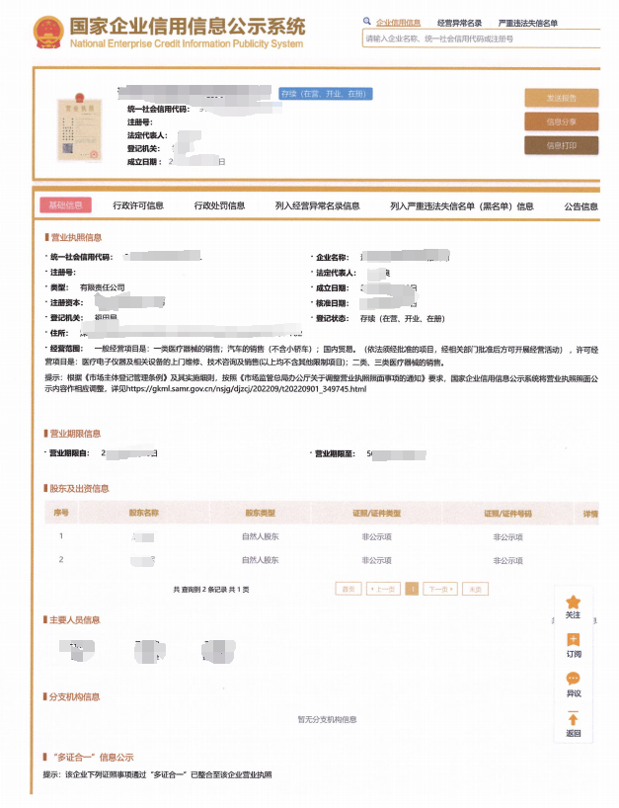

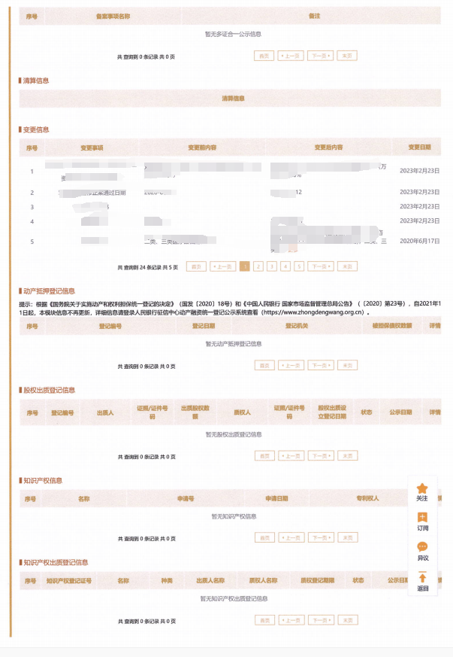

查询截图时间: 年 月 日 时 分(北京时间)

**注:供应商必须按要求提供自己单位的信用信息查询记录网络截图件｡**

## **3、综合评分指引**

根据评分表各评分项目以**自上而下**的顺序编制。因项目次序混乱而影响评标效率及评标结果者，投标人自负其责。

|  |  |  |
| --- | --- | --- |
| **评分因素**  **（逐条填写评分因素栏中内容）** | **评分准则**  **（逐条填写评分准则栏中内容）** | **证明文件** |
|  |  | 见投标/响应文件第（）页 |
|  |  | 见投标/响应文件第（）页 |
|  |  | 见投标/响应文件第（）页 |
|  |  | 见投标/响应文件第（）页 |
|  |  | 见投标/响应文件第（）页 |
|  |  | 见投标/响应文件第（）页 |

投标人法定代表人（或法定代表人授权代表）签字：

投标人名称（签章）：

日期： 年 月 日

**4､技术/商务条款偏离表**

**说明：投标人对招标技术参数和商务条款（售后服务要求）等一一逐条响应，必须与客观实际保持一致，如有意照搬照抄招标文件要求或虚假响应的，情节严重的，经查实，将作废标处理，并列入不良行为记录名单，两年之内不得参与本单位的采购活动。**

**4.1技术条款偏离表**

|  |  |  |  |  |
| --- | --- | --- | --- | --- |
| **序号** | **招标规格/要求** | **投标实际参数**  (投标人应按实际情况如实填写,一一逐条响应，不能照抄招标要求) | **是否偏离(无偏离/正偏离/负偏离)** | **偏离简述** |
| **【技术参数】（技术要求中的标识“★”、“▲”，必须保留。）** | | | | |
| 1 |  |  |  |  |
| 2 |  |  |  |  |
| 3 |  |  |  |  |
| 4 |  |  |  |  |
| 5 |  |  |  |  |
| 6 |  |  |  |  |
| 7 |  |  |  |  |
| 8 |  |  |  |  |
| … |  |  |  |  |

此表可延长，如提供

投标人授权代表签字:

(公章)

日期:

职务:

**4.2商务条款偏离表**

|  |  |  |  |  |
| --- | --- | --- | --- | --- |
| **序号** | **招标规格/要求** | **投标实际参数**  (投标人应按实际情况如实填写,一一逐条响应，不能照抄招标要求) | **是否偏离(无偏离/正偏离/负偏离)** | **偏离简述** |
| **【商务要求】（商务要求中的标识“★”、“▲”，必须保留。）** | | | | |
| 1 |  |  |  |  |
| 2 |  |  |  |  |
| 3 |  |  |  |  |
| 4 |  |  |  |  |
| 5 |  |  |  |  |
| 6 |  |  |  |  |
| 7 |  |  |  |  |
| 8 |  |  |  |  |
| … |  |  |  |  |

此表可延长

投标人授权代表签字:

(公章)

日期:

职务:

**5、谈判响应书**

**致：深圳市宝安区石岩人民医院**

我方已详细阅读了 项目的招标文件（项目编号： ）， (投标人名称、地址)作为投标人已正式授权 (被投标人授权代表全名、职务)为我方签名代表，签名代表在此声明并同意：

1. 我单位愿意遵守采购方招标文件的各项规定，自愿参加投标，并已清楚招标文件的要求及有关文件规定，并严格按照招标文件的规定履行全部责任和义务。
2. 我们同意本投标文件的投标有效期从提交投标文件的截止之日起 90 日历日内有效，并承诺不予撤销已递交的投标文件。
3. 我单位已经详细地阅读并完全明白了全部招标文件及附件，包括澄清（如有）及参考文件，我单位完全理解本招标文件的要求，我单位同意放弃对招标文件提出不明或误解的一切权利。
4. 我单位同意提供采购方要求的有关投标的一切数据或资料。
5. 我单位接受“采购方的采购谈判方法;采购方不向落标方解释落标原因,不一定以最低价中标､不退还谈判响应文件”。
6. 如果我单位未对招标文件全部要求作出实质性响应，则完全同意并接受按无效投标处理。
7. 我单位已认真核实了投标文件的全部资料，所有资料均为真实资料。我单位对投标文件中全部投标资料的真实性负责，如被证实我单位的投标文件中存在虚假资料的，则视为我单位隐瞒真实情况、提供虚假资料，我单位愿意接受主管部门作出的行政处罚。
8. 如果我单位提供的声明或承诺不真实，则完全同意认定为我司提供虚假材料，并同意作相应处理。
9. 我单位是依法注册的法人，在法律、财务及运作上完全独立于本项目采购人。

**备注：**本谈判响应书必须提供且内容不得擅自删改**。**

**投标人单位名称（单位盖公章）：**

**法定代表人或其授权代表：（签字）**

**日期： 年 月 日**

**6、投标及履约承诺函**

致：深圳市宝安区石岩人民医院

关于贵单位项目 （项目编号： ）招标，我单位愿意参加投标，并声明：

1. 我单位具备《中华人民共和国政府采购法》第二十二条规定的条件：

1.具有独立承担民事责任的能力；

2.具有良好的商业信誉和健全的财务会计制度；

3.具有履行合同所必需的设备和专业技术能力；

4.有依法缴纳税收和社会保障资金的良好记录；

5.参加政府采购活动前三年内，在经营活动中没有重大违法记录；

6.法律、行政法规规定的其他条件。

1. 我单位参与本项目所投标（响应）的货物或服务，不存在侵犯知识产权的情况；我单位保证，其所提供的货物通过合法正规渠道供货，在提供给采购人前具有完全的所有权，采购人在中华人民共和国使用该货物或货物的任何一部分时，不会产生因第三方提出的包括但不限于侵犯其专利权、商标权、工业设计权等知识产权和侵犯其所有权、抵押权等物权及其他权利而引发的纠纷；如有纠纷，我单位承担全部责任。
2. 我单位保证：如所投产品受行业主管部门规定强制认证或检测或许可的（如3C认证或检测报告或工信部进网许可证），中标方在签订合同前向采购方提供相关认证证书或检测报告。
3. 我单位保证采购人拥有所投产品完整的所有权，不以保护知识产权或技术保密的名义对所有权和使用权进行任何限制。
4. 我单位参与该项目投标，严格遵守政府采购相关法律，投标做到诚实，不造假，不围标、串标、陪标。我公司已清楚，如违反上述要求，其投标将作废，被列入不良记录名单并在网上曝光，同时将被提请采购监督管理部门给予一定年限内禁止参与政府采购活动或其他处罚。
5. 我单位如果中标，做到守信，不偷工减料，依照本项目招标文件需求内容、签署的采购合同及本单位在投标中所作的一切承诺履约。我单位对本项目的报价负责，中标后将严格按照本项目招标文件需求、签署的采购合同及我单位在投标中所作的全部承诺履行。

我单位清楚，若以“报价太低而无法履约”为理由放弃本项目中标资格时，愿意接受主管部门的处理处罚。若我单位中标本项目，我单位的报价明显低于其他投标人的报价时，我单位清楚，本项目将成为重点监管、重点验收项目，我单位将按时保质保量完成，并全力配合有关监管、验收工作；若我单位未按上述要求履约，我单位愿意接受主管部门的处理处罚。

1. 根据《中华人民共和国政府采购法实施条例》的规定，本单位如为采购项目（包组）提供整体设计、规范编制或者项目管理、监理、检测等服务的供应商，不再参加该采购项目的其他采购活动。
2. 本单位承诺在本次招标采购活动中无“单位负责人为同一人或者存在直接控股、管理关系的不同供应商，参加同一合同项下的采购活动”的行为。
3. 本单位承诺在本次招标采购活动中，如有违法、违规、弄虚作假行为，所造成的损失、不良后果及法律责任，一律由我单位承担。
4. 在参与本次招标采购活动中投标截止日前三年内，在我公司的经营活动中没有存在重大违法记录，即我公司没有受到刑事处罚或者责令停产停业、吊销许可证或者执照、较大数额罚款等行政处罚。
5. 在参与本次招标采购活动中，我公司不存在被政府主管部门禁止参与政府采购活动的情形，即我公司不存在还处于被禁止参与政府采购活动的期限内情形。
6. 符合国家法规政策关于诚信管理的要求，至投标截止时间，本公司及法定代表人未有在“信用中国”网（www.creditchina.gov.cn）、中国政府采购网（www.ccgp.gov.cn）、深圳市政府采购监督管理网（zfcg.sz.gov.cn）和深圳信用网（https://www.szcredit.com.cn）等4个官网中列入“失信被执行人、重大税收违法失信主体、政府采购严重违法失信行为记录名单”。
7. **我单位承诺“本单位（公司）不存在《深圳市财政局政府采购供应商信用信息管理办法》（深财规〔2023〕3号）列明的严重违法失信行为。**
8. 在参与本次招标采购活动中，不转包､拆包,不联合体投标｡

以上承诺，如有违反，愿依照国家相关法律处理，并承担由此给采购人带来的损失。

**备注：1.本投标及履约承诺函必须提供且内容不得擅自删改，否则视为无效投标。**

**2.本投标及履约承诺函如有虚假或与事实不符的，作无效投标处理。**

**投标人单位名称（单位盖公章）：**

**日期： 年 月 日**

## **7、采购违法行为风险知悉确认书**

本公司在投标前已充分知悉以下情形为参与采购活动时的重大风险事项，并承诺已对下述风险提示事项重点排查，做到严谨、诚信、依法依规参与采购活动。

**一、本公司已充分知悉“隐瞒真实情况，提供虚假资料”的法定情形，相关情形包括但不限于**：

（一）通过转让或者租借等方式从其他单位获取资格或者资质证书投标的。

（二）由其他单位或者其他单位负责人在投标供应商编制的投标文件上加盖印章或者签字的。

（三）项目负责人或者主要技术人员不是本单位人员的。

（四）投标保证金不是从投标供应商基本账户转出的。

（五）其他隐瞒真实情况、提供虚假资料的行为。

投标供应商不能提供项目负责人或者主要技术人员的劳动合同、社会保险等劳动关系证明材料的，视为存在前款第（三）项规定的情形。

**二、本公司已充分知悉“与其他采购参加人串通投标”的法定情形，相关情形包括但不限于：**

（一）投标供应商之间相互约定给予未中标的供应商利益补偿。

（二）不同投标供应商的法定代表人、主要经营负责人、项目投标授权代表人、项目负责人、主要技术人员为同一人、属同一单位或者在同一单位缴纳社会保险。

（三）不同投标供应商的投标文件由同一单位或者同一人编制，或者由同一人分阶段参与编制的。

（四）不同投标供应商的投标文件或部分投标文件相互混装。

（五）不同投标供应商的投标文件内容存在非正常一致。

（六）由同一单位工作人员为两家以上（含两家）供应商进行同一项投标活动的。

（七）不同投标人的投标报价呈规律性差异。

（八）不同投标人的投标保证金从同一单位或者个人的账户转出。

（九）主管部门依照法律、法规认定的其他情形。

**三、本公司已充分知悉下列情形所对应的法律风险，并在投标前已对相关风险事项进行排查。**

（一）对于从其他主体获取的投标资料，供应商应审慎核查，确保投标资料的真实性。**如主管部门查实投标文件中存在虚假资料的，无论相关资料是否由第三方或本公司员工提供，均不影响主管部门对供应商存在“隐瞒真实情况，提供虚假资料”违法行为的认定。**

（二）对于涉及国家机关出具的公文、证件、证明材料等文件，一旦涉嫌虚假，经查实，主管部门将依法从严处理，并移送有关部门追究法律责任；涉嫌犯罪的，主管部门将一并移送司法机关追究法律责任。

（三）对于涉及安全生产、特种作业、抢险救灾、防疫等采购项目，供应商实施提供虚假资料、串通投标等违法行为的，主管部门将依法从严处理。

（四）供应商应严格规范项目授权代表、员工参与招标投标的行为，加强对投标文件的审核。项目授权代表、员工编制、上传投标文件等行为违反政府采购法律法规或招标文件要求的，投标供应商应当依法承担相应法律责任。

（五）单位负责人为同一人或者存在直接控股、管理关系的不同供应商，不得参加同一合同项下的采购活动。相关情形如查实，依法作投标无效处理；涉嫌串通投标等违法行为的，主管部门将依法调查处理。

**四、本公司已充分知悉采购违法、违规行为的法律后果。**

**以下文字请投标供应商抄写并确认：“本公司已仔细阅读《采购违法行为风险知悉确认书》，充分知悉违法行为的法律后果，并承诺将严谨、诚信、依法依规参与采购活动”。**

**投标人单位名称（单位盖公章）：**

**法定代表人或其授权代表：（签字）**

**日期： 年 月 日**

**注：该风险知悉确认书用于对供应商违法行为的警示，不作为供应商资格性审查及符合性审查条件。**

**8､法定代表人证明书**

单位名称:

地址:

姓名: 性别: 年龄: 职务:

系 的法定代表人｡为维护本项目,签署上述项目的投标文件､进行合同投标､签署合同和处理与之有关的一切事务｡

特此证明

供应商:

日期: 年 月 日

附:法定代表人身份证扫描件

## **9､法定代表人授权书(附身份证扫描件)**

本授权委托书声明：我 （姓名）系 （投标人名称）的法定代表人，现授权委托我公司的 （姓名）为我公司的投标代表，代表我公司签署本项目的投标文件、参与项目投标、澄清投标文件和处理与该项目有关的一切事务。在此过程中所签署的一切文件及处理与该项目有关的一切事务，我均予以承认。

授权书有效期内被授权人签署的所有文件不因授权的撤销而失效。被授权人无转委托权。

投标人代表： 性别：

联系电话： 手机：

身份证号码： 职务：

投标人（投标单位）：

法定代表人（签名）：

授权委托日期： 年 月 日

**★必须提供投标人代表有效期内身份证的正反面扫描件（港澳台居民可提供往来通行证），非中国国籍管辖范围的，可提供公安部门认可的身份证明材料，否则将导致投标无效。**

备注：

1、若投标人代表为法定代表人则不需提供《法定代表人授权书》，但需在《法定代表人证明书》中提供法定代表人联系方式。

2、禁止不同投标人委托同一单位或者个人办理投标事宜。

3、如法人代表出现转授权，则以最终参与评标现场会的被授权人为准。

**法人代表**

**居民身份证复印件粘贴处**

（请加盖骑缝章）

**法人代表**

**居民身份证复印件粘贴处**

（请加盖骑缝章）

**被授权人**

**居民身份证复印件粘贴处**

（请加盖骑缝章）

**被授权人**

**居民身份证复印件粘贴处**

（请加盖骑缝章）

**10､营业执照等资质文件（代理商）**

**11､投标人须具备相关认证资格､资质等证书**

(如:响应评分,包括软件能力成熟度､ITSS服务认证､参与卫生部卫生信息化标准工作

《软件企业证明函》､ISO9000系列认证､CMMI评估等)

**12､制造商或代理商对本项目有效授权证明书(有效期大于三个月)**

致:**深圳市宝安区石岩人民医院**

我们 (制造厂商名称) 是按 (国家名称) 法律成立的一家制造商,主要营业地点设在 (制造厂商地址) ｡兹指派 (国家名称) 的法律正式成立的,主要营业地点设在 (地址) 的 (投标人名称) 作为我方真正的和合法的 (货物名称品牌型号 代理人进行下列有效的活动:

(1代表我方在中华人民共和国办理贵方第 号招标公告要求提供的由我方制造的货物之有关事宜,并对我方有约束力｡

(2作为制造商,我方保证以投标合作者来约束自己,并对该投标共同和分别承担招标文件规定的义务｡

(3我方兹授予 (投标人名称) 全权办理和履行上述我方为完成上述各点所必须的事宜,具有替换和撤销的全权｡兹确认 (投标人名称)或其正式授权代表依此合法地办理一切事宜｡

我方于 年 月 日签署本文件, (投标人名称) 于 年 月 日接受此件,有效期至本项目结束｡以此为证｡

公司名称: 出具授权书的制造厂商名称:

正式授权签字的代表姓名: 正式授权签字的代表姓名:

职务和部门: 职务和部门:

公章: 公章:

若所投产品为进口设备，参加竞价的供应商必须为制造商或制造商对本项目指定的合法代理商｡投标人也可提供有效的制造商的长期经销商证书或代理证书｡

**13､营业执照等资质文件复印件/扫描件(制造商)**

**14､制造商情况简介**

一､公司简介

二､人员状况:

三､设备情况:

四､同类课题开发完成情况:

五､财务状况:

投标人代表:________________________

投标单位:__________________

**15､项目管理主要技术和售后服务人员情况表**

|  |  |  |  |
| --- | --- | --- | --- |
| **姓名** | **部门和职务** | **职称** | **主要资历､经验及承担过的项目** |
|  |  |  |  |
|  |  |  |  |
|  |  |  |  |
|  |  |  |  |
|  |  |  |  |
|  |  |  |  |
|  |  |  |  |
|  |  |  |  |
| 售后服务部门人数 | | |  |

投标人代表________________________

投标单位________________________

注:投标人应招标文件要求提供售后服务机构的营业执照或者组织机构代码证书复印件｡

## 16、**提供法定代表人、主要经营负责人、项目投标授权**

## **代表人、项目负责人、主要技术人员最近一个月的社会保险证明**

注：由于社保部门或税务部门原因最近一个月的社保证明无法提供的可往前顺延一个月；如投标人为新成立企业且成立时间不足一个月可提供加盖投标人公章的情况说明或者证明材料亦视为符合；如依法不需要缴纳社会保险的，应提供相应文件证明；如为退休返聘人员提供退休证明和聘用合同。如本项目未安排项目投标授权代表人、项目负责人、主要技术人员的，无需提供投标授权代表人、项目负责人、主要技术人员的社会保险证明。（提供法定代表人、项目投标授权代表人及上一条《项目管理主要技术和售后服务人员情况表》中人员的社会保险证明）

**17､家具安装调试方案（按评分表要求提供）**

**18､同类项目成功案例一览表**

(并请提供产品在深圳和国内的服务单位名单和相应的合同关键页或验收报告复印件/扫描件)

投标人名称__________________

|  |  |  |  |  |  |  |  |  |
| --- | --- | --- | --- | --- | --- | --- | --- | --- |
| 序号 | 用户单位 | 项目名称 | 时间 | 规模(金额) | 验收 | 使用科室 | 联系人 | 联系电话 |
|  |  |  |  |  |  |  |  |  |
|  |  |  |  |  |  |  |  |  |
|  |  |  |  |  |  |  |  |  |
|  |  |  |  |  |  |  |  |  |
|  |  |  |  |  |  |  |  |  |
|  |  |  |  |  |  |  |  |  |
|  |  |  |  |  |  |  |  |  |
|  |  |  |  |  |  |  |  |  |
|  |  |  |  |  |  |  |  |  |
|  |  |  |  |  |  |  |  |  |

此表可延长

投标人代表________________________

投标单位________________________

年 月 日

注:必须提供合同关键页复印件加盖公章,原件备查

**19、投标人诚信承诺函**

致:深圳市宝安区石岩人民医院:

我公司参与贵代理机构组织的 项目（项目编号： ）投标，现就企业诚信作如下声明与承诺：

我司承诺根据《深圳市财政局关于印发<深圳市财政局政府采购供应商信用信息管理办法>的通知》（深财规〔2023〕3号）相关规定，我司在全国范围内不存在因政府采购违法、违规行为受到财政部门罚款等一般行政处罚信息，不存在该办法第十一条所称在本市集中采购活动中的一般违法失信行为记录信息。

我司对上述内容的真实性负责。如有虚假，将依法承担相应责任。

特此声明与承诺！

**投标单位：（盖章）**

**法定代表人或授权代表：（签字）**

年 月 日

注：近三年内，如投标人有任何违法违规、受惩罚和禁止、不良信用等记录，必须列明记载，并附网络截图（加盖公章）。

**20､4个指定网站的信用信息查询记录网络截图件**

**20.1､信用中国信用信息查询记录网络截图件**

**“信用中国”网([www.creditchina.gov.cn](http://www.creditchina.gov.cn))**

**提示:必须显示信用记录情况**

截图一：信用服务查询

|  |
| --- |
|  |

查询截图时间: 年 月 日 时 分(北京时间)

**注:投标商必须按要求提供自己单位的信用信息查询记录网络截图件｡**

截图二：失信被执行人查询

|  |
| --- |
|  |

查询截图时间: 年 月 日 时 分(北京时间)

**注:投标商必须按要求提供自己单位的信用信息查询记录网络截图件｡**

截图三：重大税收违法失信主体查询

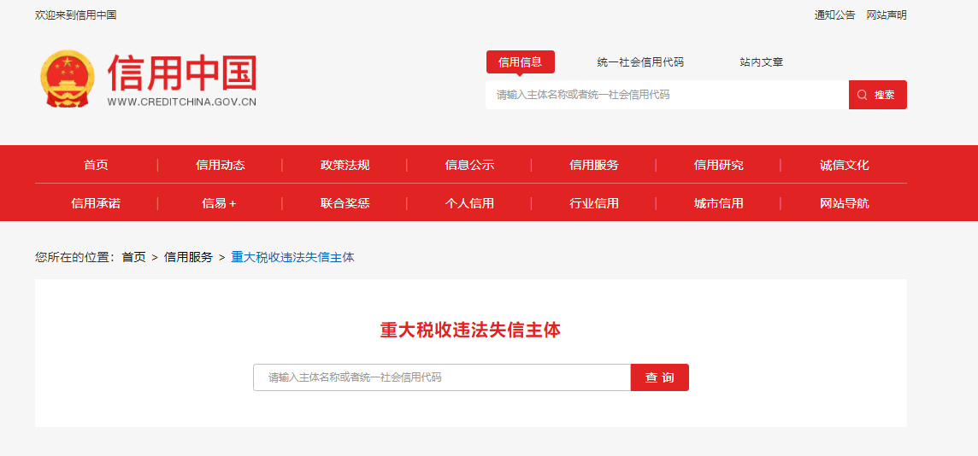

查询截图时间: 年 月 日 时 分(北京时间)

**注:投标商必须按要求提供自己单位的信用信息查询记录网络截图件｡**

截图四：政府采购严重违法失信行为记录名单查询  
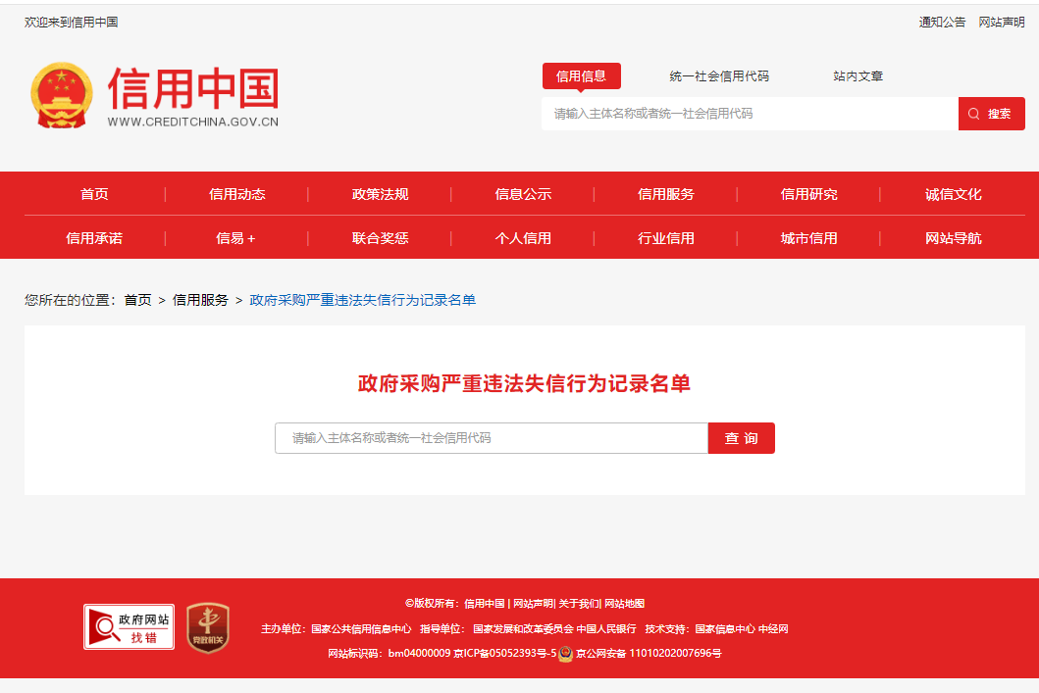

查询截图时间: 年 月 日 时 分(北京时间)

**注:投标商必须按要求提供自己单位的信用信息查询记录网络截图件｡**

截图四：政府采购严重违法失信行为记录名单查询

**20.2､中国政府采购网信用信息查询记录网络截图件**

**中国政府采购网(www.ccgp.gov.cn)查询**

查询路径:首页—点击“政府采购严重违法失信行为记录名单”—输入企业名称 — 查找

|  |
| --- |
|  |

查询截图时间:年 月 日 时 分(北京时间)

**注:投标商必须按要求提供自己单位的信用信息查询记录网络截图件｡**

**20.3､深圳市政府采购监管网查询记录网络截图件（http://zfcg.sz.gov.cn/cgjg/cxda/index.html)**

截图一：严重违法行为查询

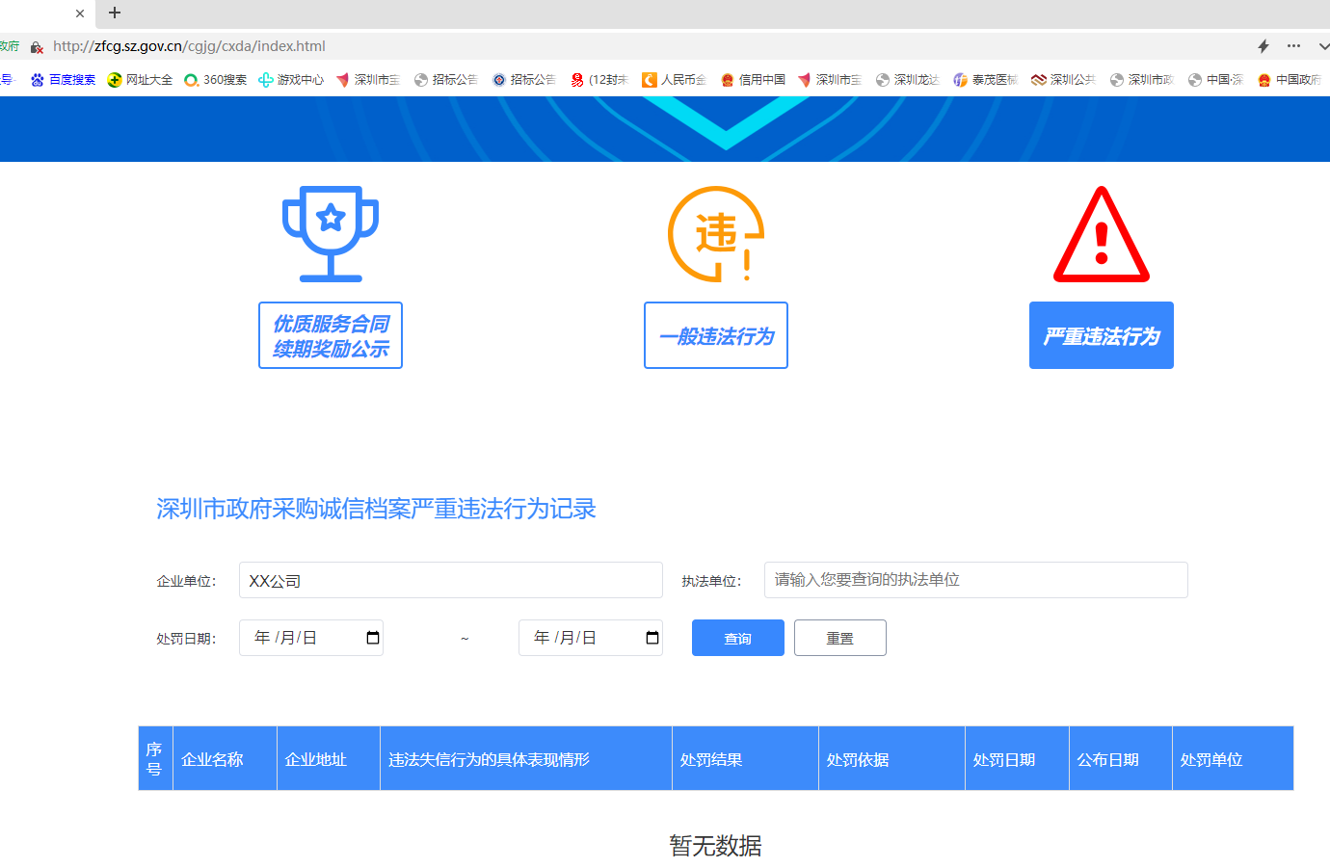

截图二：一般违法行为查询

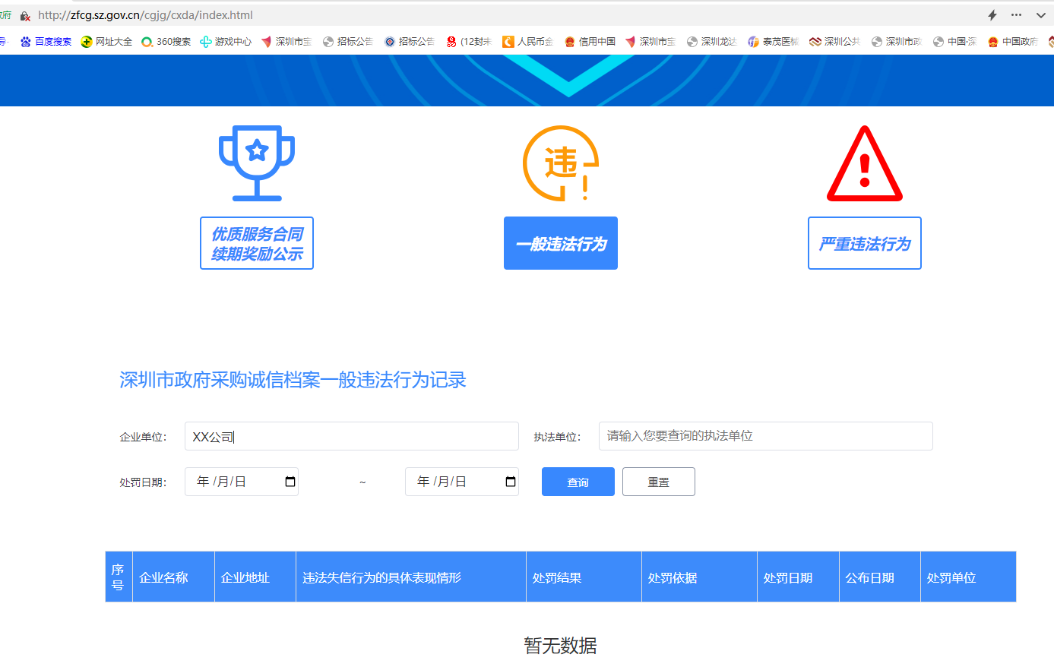

查询截图时间:年 月 日 时 分(北京时间)

**注:投标商必须按要求提供自己单位的信用信息查询记录网络截图件｡**

**20.4、深圳信用网查询记录网络截图件**

截图示例：

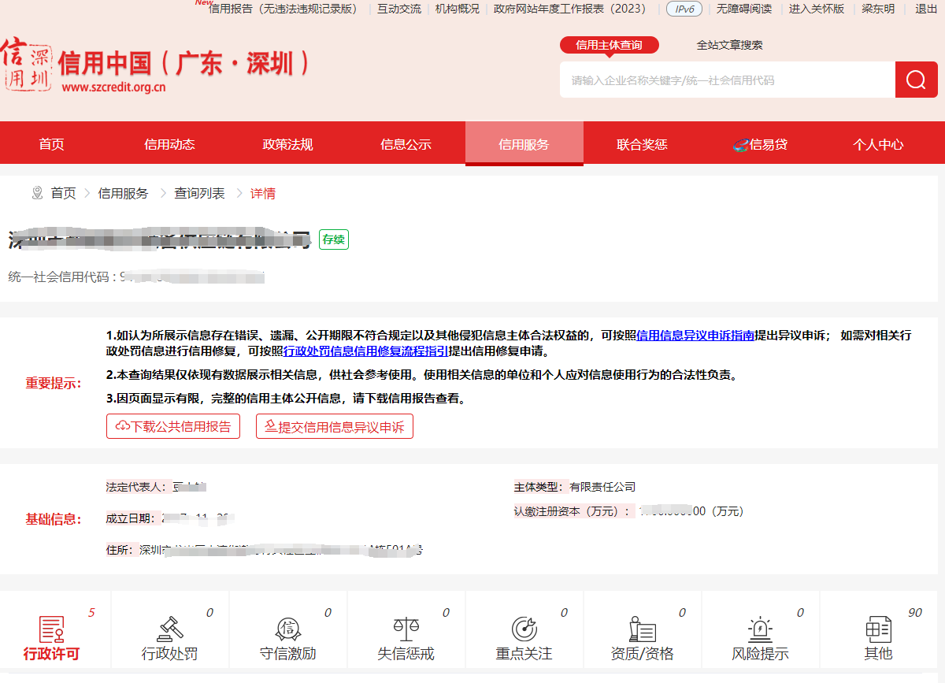

**21、其他:投标资格证明文件,投标服务符合“招标文件”规定的证明文件,及投标人认为必要提供的其他内容｡**

**22､满足招标功能使用的货物清单**

**23､质量检测报告**

**24､产品说明书(能证明具备所要求的参数)**

**25､产品彩页(能证明具备所要求的参数的彩色原件)**

**26､深圳市宝安区石岩人民医院2024年第52期**

**报价单**

**项目编号:SYYYZBCG2024-52**

投标单位:

|  |  |  |  |
| --- | --- | --- | --- |
| 项目名称 | 品牌 | 数量 | 报价(元) |
|  |  | 1批 |  |

**附:本项目明细报价：**

|  |  |  |  |  |  |  |  |
| --- | --- | --- | --- | --- | --- | --- | --- |
| 序号 | 名称 | 规格、型号、材质 | 单位 | 数量 | 生产厂家 | 单价(人民币) | 金额（元） |
| 1 |  |  |  |  |  |  |  |
| 2 |  |  |  |  |  |  |  |
| ... | 以下可根据需要增加 |  |  |  |  |  |  |
| **合计：** | | | | | | |  |

全权代表签字:(盖章)

日期:

备注:1､报价以人民币为结算单位｡

   2､此表在不改变格式内容时,可自行制作｡

3､谈判现场:递交填好报价的报价单(此报价单必须盖章并单独用信封密封,不要与其他文件装订一起,内容须与预审时提交的产品目录一致,如不一致,以预审时提交的投标目录清单为准)｡